ΒΟΥΛΗ ΤΩΝ ΕΛΛΗΝΩΝ ΑΠΟΣΠΑΣΜΑ
Πρωτ. ____________ Από τα επίθημα Πρακτικά της Η', 12 Οκτωβρίου 1999,
Αριθ. Συνεδρίασης της Ολομέλειας της Βουλής, στην οποία
Διεκπ. ____________ ψηφίστηκε το παρακάτω σχέδιο νόμου:

Κύρωση της Συμφωνίας για την οικονομική εταιρική σχέση, τον πολιτικό συντονισμό και τη συνεργασία μεταξύ της ευρωπαϊκής Κοινότητας και των Κρατών Μελών της, αφ' ενός, και των Ηνωμένων Πολιτειών του Μεξικού, αφ' ετέρου

Άρθρο πρώτο
Κυρώνεται και έχει την ισχύ που ορίζει το άρθρο 28 παρ. 1 του Συντάγματος η Συμφωνία για την οικονομική εταιρική σχέση, τον πολιτικό συντονισμό και τη συνεργασία μεταξύ της Ευρωπαϊκής Κοινότητας και των Κρατών - Μελών της, αφ' ενός, και των Ηνωμένων Πολιτειών του Μεξικού, αφ' ετέρου, που υπογράφηκε στις Βρυξέλλες στις 8 Δεκεμβρίου 1997, της οποίας το κείμενο, σε πρωτότυπο, στην ελληνική γλώσσα έχει ως εξής:
ΣΥΜΦΩΝΙΑ
ΓΙΑ ΤΗΝ ΟΙΚΟΝΟΜΙΚΗ ΕΤΑΙΡΙΚΗ ΣΧΕΣΗ, ΤΟΝ ΠΟΛΙΤΙΚΟ ΣΥΝΤΟΝΙΣΜΟ ΚΑΙ ΤΗ ΣΥΝΕΡΓΑΣΙΑ ΜΕΤΑΞΥ ΤΗΣ ΕΥΡΩΠΑΪΚΗΣ ΚΟΙΝΟΤΗΤΑΣ ΚΑΙ ΤΩΝ ΚΡΑΤΩΝ ΜΕΛΩΝ ΤΗΣ, ΑΦ1 ΕΝΟΣ, ΚΑΙ ΤΩΝ ΗΝΩΜΕΝΩΝ ΠΟΛΙΤΕΙΩΝ ΤΟΥ ΜΕΞΙΚΟΥ, ΑΦ' ΕΤΕΡΟΥ
ΤΟ ΒΑΣΙΛΕΙΟ ΤΟΥ ΒΕΛΓΙΟΥ,
ΤΟ ΒΑΣΙΛΕΙΟ ΤΗΣ ΔΑΝΙΑΣ,
Η ΟΜΟΣΠΟΝΔΙΑΚΗ ΔΗΜΟΚΡΑΤΙΑ ΤΗΣ ΓΕΡΜΑΝΙΑΣ,
Η ΕΛΛΗΝΙΚΗ ΔΗΜΟΚΡΑΤΙΑ,
ΤΟ ΒΑΣΙΛΕΙΟ ΤΗΣ ΙΣΠΑΝΙΑΣ,
Η ΓΑΛΛΙΚΗ ΔΗΜΟΚΡΑΤΙΑ,
Η ΙΡΛΑΝΔΙΑ,
Η ΙΤΑΛΙΚΗ ΔΗΜΟΚΡΑΤΙΑ,
ΤΟ ΜΕΓΑΛΟ ΔΟΥΚΑΤΟ ΤΟΥ ΛΟΥΞΕΜΒΟΥΡΓΟΥ,
ΤΟ ΒΑΣΙΛΕΙΟ ΤΩΝ ΚΑΤΩ ΧΩΡΩΝ,
Η ΔΗΜΟΚΡΑΤΙΑ ΤΗΣ ΑΥΣΤΡΙΑΣ,
Η ΠΟΡΤΟΓΑΛΙΚΗ ΔΗΜΟΚΡΑΤΙΑ,
Η ΔΗΜΟΚΡΑΤΙΑ ΤΗΣ ΦΙΝΛΑΝΔΙΑΣ,
ΤΟ ΒΑΣΙΛΕΙΟ ΤΗΣ ΣΟΥΗΔΙΑΣ,
ΤΟ ΗΝΩΜΕΝΟ ΒΑΣΙΛΕΙΟ ΤΗΣ ΜΕΓΑΛΗΣ ΒΡΕΤΑΝΙΑΣ ΚΑΙ ΤΗΣ ΒΟΡΕΙΟΥ ΙΡΛΑΝΔΙΑΣ,
Συμβαλλόμενα Μέρη της Συνθήκης περί ιδρύσεως της Ευρωπαϊκής Κοινότητας και της Συνθήκης για την Ευρωπαϊκή Ένωση, εφεξής καλούμενα "Κράτη - Μέλη της Ευρωπαϊκής Κοινότητας",
Η ΕΥΡΩΠΑΪΚΗ ΚΟΙΝΟΤΗΤΑ, εφεξής, "η Κοινότητα"
αφ' ενός, και
ΟΙ ΗΝΩΜΕΝΕΣ ΠΟΛΙΤΕΙΕΣ ΤΟΥ ΜΕΞΙΚΟΥ εφεξής, "το Μεξικό"
αφ' ετέρου,
ΕΚΤΙΜΩΝΤΑΣ την κοινή πολιτιστική κληρονομιά και τους στενούς ιστορικούς, πολιτικούς και οικονομικούς δεσμούς τους,
ΕΠΙΔΙΩΚΟΝΤΑΣ τον ευρύτερο στόχο της ανάπτυξης και ενίσχυσης του συνολικού πλαισίου των διεθνών σχέσεων, ειδικότερα, μεταξύ της Ευρώπης και της Λατινικής Αμερικής,
ΕΚΤΙΜΩΝΤΑΣ την ουσιαστική συμβολή της Συμφωνίας πλαισίου για τη συνεργασία μεταξύ της Κοινότητας και του Μεξικού, που υπεγράφη στις 26 Απριλίου 1991 στο Λουξεμβούργο, στην ενίσχυση των εν λόγω δεσμών,
ΕΚΤΙΜΩΝΤΑΣ το αμοιβαίο συμφέρον των Συμβαλλόμενων Μερών για την εγκαθίδρυση νέων συμβατικών δεσμών, με σκοπό την περαιτέρω ενίσχυση των διμερών σχέσεων, κυρίως μέσω της επέκτασης του πολιτικού διαλόγου, της σταδιακής και αμοιβαίας ελευθέρωσης των συναλλαγών, της ελευθέρωσης των τρεχουσών πληρωμών, των κινήσεων κεφαλαίων και των άδηλων συναλλαγών, της προώθησης των επενδύσεων και της ευρύτερης συνεργασίας,
ΕΚΤΙΜΩΝΤΑΣ τη σταθερή προσήλωση τους στο σεβασμό των δημοκρατικών αρχών και των θεμελιωδών δικαιωμάτων του ανθρώπου, όπως ορίζονται στην Παγκόσμια Διακήρυξη για τα δικαιώματα του ανθρώπου, καθώς και την προσήλωση τους στις αρχές του διεθνούς δικαίου που διέπουν τις σχέσεις φιλίας και συνεργασίας μεταξύ των κρατών σύμφωνα με το Χάρτη των Ηνωμένων Εθνών, τις αρχές του κράτους δικαίου και της χρηστής διακυβέρνησης, όπως ορίστηκαν στην υπουργική Διακήρυξη της Ομάδας του Ρίο και της Ευρωπαϊκής Ένωσης που εγκρίθηκε στο Σάο Πάολο το 1994,
ΛΑΜΒΑΝΟΝΤΑΣ ΥΠΟΨΗ ότι για να συσφιχτούν οι σχέσεις σε όλους τους τομείς κοινού ενδιαφέροντος, πρέπει να θεσμοποιηθεί ο πολιτικός διάλογος, διμερώς και διεθνώς,
ΕΚΤΙΜΩΝΤΑΣ τη σημασία που αποδίδουν στις αρχές και στις αξίες που περιέχονται στην τελική δήλωση της Παγκόσμιας Διάσκεψης Κορυφής για την Κοινωνική Ανάπτυξη, που διεξήχθη στην Κοπεγχάγη το Μάρτιο του 1995,
ΕΚΤΙΜΩΝΤΑΣ τη σημασία που αποδίδουν στην ορθή εφαρμογή της αρχής της βιώσιμης ανάπτυξης, όπως συμφωνήθηκε και θεσπίστηκε με το Πρόγραμμα Δράσης 21, στο πλαίσιο της Διακήρυξης του Ρίο για το Περιβάλλον και την Ανάπτυξη, το 1992,
ΕΚΤΙΜΩΝΤΑΣ την προσήλωση τους στις αρχές της οικονομίας της αγοράς και τη σημασία της προσήλωσης τους στις ελεύθερες διεθνείς συναλλαγές σύμφωνα με τους κανόνες του Παγκόσμιου Οργανισμού Εμπορίου (Π.Ο.Ε.) και στο πλαίσιο της συμμετοχής τους στον Οργανισμό Οικονομικής Συνεργασίας και Ανάπτυξης (Ο.Ο.Σ.Α.), τονίζοντας ιδιαίτερα τη σημασία της ανοιχτής περιφερειακής προσέγγισης,
ΛΑΜΒΑΝΟΝΤΑΣ ΥΠΟΨΗ την Κοινή Επίσημη Δήλωση της 2ας Μαΐου 1995, στο πλαίσιο της οποίας τα Συμβαλλόμενα Μέρη αποφάσισαν να προσδώσουν στις διμερείς τους σχέσεις μακροπρόθεσμη προοπτική σε όλους τους τομείς,
ΣΥΝΑΠΤΟΥΝ την παρούσα Συμφωνία.
ΤΙΤΛΟΣ Ι
ΧΑΡΑΚΤΗΡΑΣ ΚΑΙ ΠΕΔΙΟ ΕΦΑΡΜΟΓΗΣ
ΑΡΘΡΟ 1
Βάση της Συμφωνίας
Ο σεβασμός των δημοκρατικών αρχών και των θεμελιωδών δικαιωμάτων του ανθρώπου, όπως ορίζονται στην Παγκόσμια Διακήρυξη για τα δικαιώματα του ανθρώπου, διαπνέει την εσωτερική και εξωτερική πολιτική των Συμβαλλόμενων Μερών και συνιστά θεμελιώδες στοιχείο της παρούσας Συμφωνίας.

ΑΡΘΡΟ 2
Χαρακτήρας και πεδίο εφαρμογής
Στόχος της παρούσας Συμφωνίας είναι να συσφιχθούν οι σχέσεις μεταξύ των Μερών με βάση την αμοιβαιότητα και το κοινό συμφέρον. Για το σκοπό αυτόν, με τη Συμφωνία θεσμοθετείται ο πολιτικός διάλογος, ενισχύονται οι εμπορικές και οικονομικές σχέσεις μέσω της ελευθέρωσης του εμπορίου σύμφωνα με τους κανόνες του Π.Ο.Ε. και ενισχύεται και διευρύνεται η συνεργασία.

ΤΙΤΛΟΣ II
ΠΟΛΙΤΙΚΟΣ ΔΙΑΛΟΓΟΣ
ΑΡΘΡΟ 3
1. Τα Μέρη συμφωνούν να θεσμοθετήσουν εντατικό πολιτικό διάλογο βασιζόμενο στις αρχές του άρθρου 1, καλύπτοντας όλα τα διμερή και διεθνή θέματα κοινού ενδιαφέροντος και οδηγώντας σε στενότερη διαβούλευση μεταξύ των Μερών στο πλαίσιο των διεθνών οργανισμών στους οποίους αμφότερα ανήκουν.
2. Ο διάλογος διενεργείται σύμφωνα με την "Κοινή Δήλωση ανάμεσα στην Ευρωπαϊκή Ένωση και το Μεξικό" για τον Πολιτικό Διάλογο, η οποία αποτελεί αναπόσπαστο μέρος της Συμφωνίας και περιέχεται στην Τελική Πράξη.
3. Ο υπουργικός διάλογος που προβλέπεται στην Κοινή Δήλωση διεξάγεται κυρίως στο πλαίσιο του Μικτού Συμβουλίου το οποίο συγκροτείται με το άρθρο 45.

ΤΙΤΛΟΣ III
ΕΜΠΟΡΙΟ
ΑΡΘΡΟ 4
Στόχος
Στόχος του παρόντος Τίτλου είναι η θέσπιση πλαισίου για να ενθαρρυνθεί η ανάπτυξη του εμπορίου αγαθών και υπηρεσιών, περιλαμβανομένης και μίας διμερούς και προτιμησιακής, σταδιακής και αμοιβαίας ελευθέρωσης του εμπορίου αγαθών και υπηρεσιών, αφού ληφθεί υπόψη ο ευαίσθητος χαρακτήρας ορισμένων προϊόντων και τομέων υπηρεσιών και σύμφωνα με τους σχετικούς κανόνες του Π.Ο.Ε..

ΑΡΘΡΟ 5
Εμπορευματικές συναλλαγές
Για την επίτευξη του στόχου του άρθρου 4, το Μικτό Συμβούλιο αποφασίζει τις ρυθμίσεις και το χρονοδιάγραμμα που θα διέπουν τη διμερή, σταδιακή και αμοιβαία ελευθέρωση των δασμολογικών και μη δασμολογικών φραγμών στις εμπορευματικές συναλλαγές, σύμφωνα με τους σχετικούς κανόνες του Π.Ο.Ε., ειδικότερα το άρθρο XXIV της Γενικής Συμφωνίας Δασμών και Εμπορίου (GΑΤΤ) και αφού συνεκτιμηθεί η ευαισθησία ορισμένων προϊόντων. Η ως άνω απόφαση θα καλύπτει κυρίως τα ακόλουθα θέματα:
(α) κάλυψη και μεταβατικές περίοδοι,
(β) εισαγωγικοί και εξαγωγικοί δασμοί και μέτρα ισοδύναμου αποτελέσματος,
(γ) ποσοτικοί περιορισμοί στις εισαγωγές και εξαγωγές και μέτρα ισοδύναμου αποτελέσματος,
(δ) εθνική μεταχείριση, περιλαμβανομένης και της απαγόρευσης διακρίσεων ως προς τη φορολόγηση εμπορευμάτων,
(ε) μέτρα αντιντάμπινγκ και αντισταθμιστικά μέτρα, (στ) μέτρα διασφάλισης και επιτήρησης,
(ζ) κανόνες καταγωγής και τη διοικητική συνεργασία,
(η) τελωνειακή συνεργασία,
(θ) δασμολογητέα αξία,
(ι) τεχνικοί κανόνες και προδιαγραφές, την υγειονομική και φυτοϋγειονομική νομοθεσία, αμοιβαία αναγνώριση της αξιολόγησης της πιστότητας, πιστοποιήσεις, συστήματα σημάτων κ.λπ.,
(κ) εξαιρέσεις γενικού χαρακτήρα για λόγους δημόσιας ηθικής, δημόσιας τάξης ή δημόσιας ασφάλειας, προστασίας της ζωής και της υγείας των ανθρώπων,
των ζώων ή των φυτών, προστασίας της βιομηχανικής και εμπορικής ιδιοκτησίας κ.λπ.,
(λ) περιορισμοί στην περίπτωση δυσχερειών στο ισοζύγιο πληρωμών.

ΑΡΘΡΟ 6
Εμπόριο υπηρεσιών
Για την επίτευξη του στόχου του άρθρου 4, το Μικτό Συμβούλιο αποφασίζει τις κατάλληλες ρυθμίσεις που διέπουν μία σταδιακή και αμοιβαία ελευθέρωση του εμπορίου υπηρεσιών, σύμφωνα με τους σχετικούς κανόνες του Π.Ο.Ε., ειδικότερα το άρθρο V της Γενικής Συμφωνίας για το Εμπόριο των Υπηρεσιών (GATS), και αφού συνεκτιμήσει δεόντως τις υποχρεώσεις που έχει ήδη αναλάβει κάθε Συμβαλλόμενο Μέρος στο πλαίσιο της εν λόγω Συμφωνίας.

ΑΡΘΡΟ 7
Οι αποφάσεις του Μικτού Συμβουλίου που αναφέρονται στα άρθρα 5 και 6 της Συμφωνίας και αφορούν αντιστοίχως το εμπόριο αγαθών και υπηρεσιών, πρέπει να καλύπτουν επαρκώς όλα αυτά τα θέματα εντός ενός συνολικού πλαισίου και θα τεθούν σε ισχύ αμέσως μετά την έγκριση τους.

ΤΙΤΛΟΣ IV
ΚΙΝΗΣΕΙΣ ΚΕΦΑΛΑΙΩΝ ΚΑΙ ΠΛΗΡΩΜΕΣ
ΑΡΘΡΟ 8
Κινήσεις κεφαλαίων και πληρωμές
Στόχος του παρόντος Τίτλου είναι να καθοριστεί ένα πλαίσιο για να ενθαρρυνθεί η σταδιακή και αμοιβαία ελευθέρωση των κινήσεων κεφαλαίων και των πληρωμών μεταξύ του Μεξικού και της Κοινότητας, με την επιφύλαξη άλλων διατάξεων της παρούσας Συμφωνίας και άλλων υποχρεώσεων που απορρέουν από άλλες διεθνείς συμφωνίες που εφαρμόζονται μεταξύ των Μερών.

ΑΡΘΡΟ 9
Για να επιτευχθεί ο στόχος του άρθρου 8, το Μικτό Συμβούλιο εγκρίνει τα μέτρα και το χρονοδιάγραμμα για μία σταδιακή και αμοιβαία κατάργηση των περιορισμών των κινήσεων κεφαλαίων και των πληρωμών μεταξύ των Μερών, με την επιφύλαξη άλλων διατάξεων της παρούσας Συμφωνίας και άλλων υποχρεώσεων που απορρέουν από άλλες διεθνείς συμφωνίες που εφαρμόζονται μεταξύ των Μερών.
Η απόφαση αυτή αφορά ειδικότερα τα ακόλουθα:
(α) ορισμό, περιεχόμενο, επέκταση και σημασία των εννοιών που περιέχονται άμεσα ή έμμεσα στον παρόντα Τίτλο,
(β) κινήσεις κεφαλαίων και πληρωμές, περιλαμβανομένης και της εθνικής μεταχείρισης, που θα καλύπτονται από την ελευθέρωση,
(γ) πεδίο εφαρμογής της ελευθέρωσης και μεταβατικές περίοδοι,
(δ) προσθήκη ρήτρας που επιτρέπει στα Μέρη να διατηρούν περιορισμούς στον τομέα αυτόν για λόγους κρατικής πολιτικής, δημόσιας ασφάλειας, δημόσιας υγείας και άμυνας,
(ε) προσθήκη ρητρών που επιτρέπουν στα Μέρη να εισάγουν περιορισμούς στον τομέα αυτόν σε περίπτωση που ανακύψουν προβλήματα κατά την εφαρμογή της
συναλλαγματικής ή της νομισματικής πολιτικής ενός εκ των Μερών, δυσχέρειες στο ισοζύγιο πληρωμών ή, σύμφωνα με τη διεθνή νομοθεσία, επιβληθούν οικονομικές κυρώσεις σε τρίτες χώρες.

ΤΙΤΛΟΣ V
ΔΗΜΟΣΙΕΣ ΣΥΜΒΑΣΕΙΣ, ΑΝΤΑΓΩΝΙΣΜΟΣ, ΠΝΕΥΜΑΤΙΚΗ ΙΔΙΟΚΤΗΣΙΑ ΚΑΙ ΑΛΛΕΣ ΔΙΑΤΑΞΕΙΣ ΣΧΕΤΙΚΑ ΜΕ ΤΟ ΕΜΠΟΡΙΟ
ΑΡΘΡΟ 10
Δημόσιες συμβάσεις
1. Τα Συμβαλλόμενα Μέρη συμφωνούν το σταδιακό και αμοιβαίο άνοιγμα συγκεκριμένων αγορών στον τομέα των δημόσιων συμβάσεων.
2. Για την επίτευξη αυτού, το Μικτό Συμβούλιο αποφασίζει τις αναγκαίες ρυθμίσεις και το χρονοδιάγραμμα. Η απόφαση αυτή αφορά, ειδικότερα, τα ακόλουθα θέματα:
(α) εύρος της ελευθέρωσης,
(β) μη διακριτική πρόσβαση στις συμφωνηθείσες
αγορές,
(γ) κατώτατες αξίες,
(δ) αμερόληπτες και διαφανείς διαδικασίες, (ε) σαφείς διαδικασίες προσφυγής, (στ) χρήση της τεχνολογίας πληροφοριών.

ΑΡΘΡΟ 11
Ανταγωνισμός
1. Τα Μέρη θα συμφωνήσουν μέτρα που απαιτούνται για την πρόληψη στρεβλώσεων ή περιορισμών του ανταγωνισμού που θα μπορούσαν να επηρεάσουν σημαντικά το εμπόριο μεταξύ του Μεξικού και της Κοινότητας. Για να επιτευχθεί ο στόχος αυτός, το Μικτό Συμβούλιο καθορίζει μηχανισμούς συνεργασίας και συντονισμού των διοικήσεων που είναι αρμόδιες για την εφαρμογή των κανόνων ανταγωνισμού. Η συνεργασία συνίσταται σε αμοιβαία νομική συνδρομή, κοινοποίηση, διαβούλευση και ανταλλαγή πληροφοριών, προκειμένου να εξασφαλιστεί διαφάνεια όσον αφορά την τήρηση των κανόνων και της πολιτικής ανταγωνισμού.
2. Για την επίτευξη αυτού, το Μικτό Συμβούλιο αποφασίζει ειδικότερα επί των ακόλουθων θεμάτων:
(α) συμφωνίες μεταξύ επιχειρήσεων, αποφάσεις από ενώσεις επιχειρήσεων και συντονισμένες πρακτικές μεταξύ επιχειρήσεων,
(β) κατάχρηση, εκ μέρους μίας ή περισσότερων επιχειρήσεων, της δεσπόζουσας θέσης, (γ) συγχωνεύσεις επιχειρήσεων, (δ) κρατικά μονοπώλια εμπορικού χαρακτήρα, (ε) κρατικές επιχειρήσεις και επιχειρήσεις στις οποίες έχουν παραχωρηθεί ειδικά ή αποκλειστικά δικαιώματα.

ΑΡΘΡΟ 12
Πνευματική, βιομηχανική και εμπορική ιδιοκτησία
1. Επιβεβαιώνοντας τη μεγάλη σημασία που αποδίδουν στην προστασία των δικαιωμάτων πνευματικής ιδιοκτησίας (δικαιώματα δημιουργού, - περιλαμβανομένων και των δικαιωμάτων δημιουργού προγραμμάτων για υπολογιστές και βάσεων δεδομένων - και τα συγγενικά δικαιώματα, τα διπλώματα ευρεσιτεχνίας, τα βιομηχανικά σήματα, τις γεωγραφικές ενδείξεις συμπεριλαμβανομένης της ονομασίας καταγωγής, τα εμπορικά σήματα, τις τοπογραφίες ολοκληρωμένων κυκλωμάτων και την προστασία κατά του αθέμιτου ανταγωνισμού σύμφωνα με το άρθρο 10α της Σύμβασης των Παρισίων για την προστασία της βιομηχανικής ιδιοκτησίας και την προστασία των εμπιστευτικών πληροφοριών), τα Μέρη αναλαμβάνουν να θεσπίσουν τα κατάλληλα μέτρα προκειμένου να εξασφαλίσουν επαρκή και αποτελεσματική προστασία, σύμφωνα με τις υψηλότερες διεθνείς προδιαγραφές, στα οποία περιλαμβάνονται και αποτελεσματικά μέσα πραγμάτωσης των δικαιωμάτων αυτών.
2. Προς το σκοπό αυτόν, το Μικτό Συμβούλιο λαμβάνει απόφαση:
(α) για τη σύσταση μηχανισμού διαβούλευσης με σκοπό την εξεύρεση αμοιβαία ικανοποιητικών λύσεων σε περίπτωση που ανακύψουν προβλήματα όσον αφορά την προστασία της πνευματικής ιδιοκτησίας,
(β) για τα λεπτομερή μέτρα που πρόκειται να θεσπιστούν σύμφωνα με το στόχο της παραγράφου 1, αφού ληφθούν υπόψη ειδικότερα οι σχετικές πολυμερείς συμβάσεις περί πνευματικής ιδιοκτησίας.

ΤΙΤΛΟΣ VI
ΣΥΝΕΡΓΑΣΙΑ
ΑΡΘΡΟ 13
Διάλογος για τη συνεργασία και οικονομικά ζητήματα
1. Το Μικτό Συμβούλιο καθιερώνει τακτικό διάλογο προκειμένου να ενισχύσει και να βελτιώσει τη συνεργασία που προβλέπει ο παρών Τίτλος και αφορά, ειδικότερα:
(α) ανταλλαγή πληροφοριών και περιοδική επισκόπηση της συνεργασίας,
(β) συντονισμό και επόπτευση της εφαρμογής των τομεακών συμφωνιών που προβλέπει η παρούσα Συμφωνία, καθώς και εξέταση της δυνατότητας σύναψης νέων ανάλογων συμφωνιών.
2. Το Μικτό Συμβούλιο καθιερώνει επίσης τακτικό διάλογο για οικονομικά ζητήματα, ο οποίος συνίσταται σε ανάλυση και ανταλλαγή πληροφοριών, ειδικότερα σχετικά με μακροοικονομικά θέματα, με σκοπό να τονωθούν το εμπόριο και οι επενδύσεις.

ΑΡΘΡΟ 14
Βιομηχανική συνεργασία
1. Τα Συμβαλλόμενα Μέρη προωθούν μέτρα με τα οποία επιδιώκεται η ανάπτυξη και η ενίσχυση των προσπαθειών για την καθιέρωση δυναμικής, ολοκληρωμένης και αποκεντρωμένης διαχείρισης της βιομηχανικής συνεργασίας, με σκοπό τη δημιουργία ευνοϊκού κλίματος για την οικονομική ανάπτυξη, λαμβάνοντας υπόψη τα αμοιβαία συμφέροντα.
2. Η συνεργασία αυτή εστιάζεται κυρίως στα εξής: (α) ενίσχυση των επαφών μεταξύ οικονομικών φορέων αμφοτέρων των πλευρών, με τη διενέργεια διαλέξεων, σεμιναρίων και αποστολών για τη διερεύνηση βιομηχανικών και τεχνικών ευκαιριών και τη διοργάνωση στρογγυλών τραπεζιών και εκθέσεων γενικού και τομεακού ενδιαφέροντος, που αποσκοπούν στον καθορισμό και την εκμετάλλευση τομέων κοινού εμπορικού ενδιαφέροντος και στην προώθηση των συναλλαγών, των επενδύσεων και της βιομηχανικής συνεργασίας, καθώς και των σχεδίων μεταφοράς τεχνολογίας,
(β) ενίσχυση και επέκταση του υφιστάμενου διαλόγου μεταξύ οικονομικών φορέων αμφοτέρων των Μερών με την περαιτέρω προώθηση των δραστηριοτήτων διαβούλευσης και συντονισμού προκειμένου να εντοπίζονται και να εξαλείφονται τα εμπόδια στη βιομηχανική συνεργασία, να ενθαρρύνεται η τήρηση των κανόνων ανταγωνισμού, να διασφαλίζεται η συνοχή όλων των μέτρων και να ενισχύεται η προσπάθεια προσαρμογής της βιομηχανίας στις απαιτήσεις της αγοράς,
(γ) προώθηση των πρωτοβουλιών βιομηχανικής συνεργασίας στο πλαίσιο της διαδικασίας ιδιωτικοποίησης και ελευθέρωσης των δύο Μερών με σκοπό να ενθαρρυνθούν οι επενδύσεις μέσω της συνεργασίας βιομηχανικών επιχειρήσεων,
(δ) στήριξη των πρωτοβουλιών εκσυγχρονισμού, διαφοροποίησης, καινοτομίας, κατάρτισης, έρευνας και ανάπτυξης και της ποιότητας,
(ε) προώθηση της συμμετοχής αμφοτέρων των Μερών σε πιλοτικά σχέδια και σε ειδικά προγράμματα σύμφωνα με τους αντίστοιχους όρους τους.

ΑΡΘΡΟ 15
Προώθηση των επενδύσεων
Τα Μέρη συμβάλλουν στην εγκαθίδρυση κλίματος σταθερότητας για την προσέλκυση των αμοιβαίων επενδύσεων.
Η συνεργασία περιλαμβάνει μεταξύ άλλων:
(α) μηχανισμούς πληροφόρησης, προσδιορισμού και δημοσίευσης των νομοθεσιών και των ευκαιριών στον τομέα των επενδύσεων,
(β) υποστήριξη της ανάπτυξης νομικού πλαισίου ευνοϊκού για τις επενδύσεις μεταξύ των Συμβαλλόμενων Μερών με τη σύναψη, όπου κρίνεται σκόπιμο, μεταξύ των Κρατών - Μελών και του Μεξικού συμφωνιών για την προώθηση και την προστασία των επενδύσεων και συμφωνιών για την αποφυγή της διπλής φορολογίας,
(γ) ανάπτυξη εναρμονισμένων και απλουστευμένων διοικητικών διαδικασιών,
(δ) ανάπτυξη μηχανισμών για κοινές επενδύσεις, ιδίως μεταξύ των μικρομεσαίων επιχειρήσεων των Συμβαλλόμενων Μερών.

ΑΡΘΡΟ 16
Χρηματοπιστωτικές υπηρεσίες
1. Τα Μέρη καθιερώνουν συνεργασία στον τομέα των χρηματοπιστωτικών υπηρεσιών, σύμφωνα με τους κατ' ιδίαν νόμους, κανονισμούς και πολιτικές και με βάση τους κανόνες και την πειθαρχία της GATS, λαμβάνοντας υπόψη τα αμοιβαία συμφέροντα και τους μακροπρόθεσμους και μεσοπρόθεσμους οικονομικούς στόχους τους.
2. Τα Μέρη συνεργάζονται τόσο σε διμερές όσο και σε πολυμερές επίπεδο, για να βελτιώσουν την αμοιβαία κατανόηση και αντίληψη των αντίστοιχων επιχειρηματικών πλαισίων και να προβούν σε ανταλλαγές πληροφοριών σχετικά με τους χρηματοπιστωτικούς κανονισμούς, την επόπτευση και τον έλεγχο του χρηματοπιστωτικού τομέα και άλλα θέματα κοινού ενδιαφέροντος.
3. Με τη συνεργασία αυτή επιδιώκεται ειδικότερα η ενθάρρυνση της βελτιωμένης και διαφοροποιημένης παραγωγικότητας και ανταγωνιστικότητας στον τομέα των χρηματοπιστωτικών υπηρεσιών.

ΑΡΘΡΟ 17
Συνεργασία στον τομέα ΜΜΕ
1. Τα Συμβαλλόμενα Μέρη προωθούν τη διαμόρφωση ευνοϊκού περιβάλλοντος για την ανάπτυξη μικρών και μεσαίων επιχειρήσεων.
2. Η συνεργασία συνίσταται σε:
(α) προώθηση των επαφών μεταξύ οικονομικών φορέων και ενθάρρυνση των κοινών επενδύσεων και της δημιουργίας κοινών επιχειρήσεων και δικτύων πληροφοριών μέσω υφιστάμενων ήδη οριζόντιων προγραμμάτων, όπως είναι τα ΕCΙΡ, ΑL - ΙΝVΕSΤ, ΒRΕ, ΒCΝΕΤ και ΒCC,
(β) διευκόλυνση της πρόσβασης στη χρηματοδότηση, παροχή πληροφοριών και ενθάρρυνση της καινοτομίας.

ΑΡΘΡΟ 18
Τεχνικοί κανονισμοί και αξιολόγηση της πιστότητας
Τα Συμβαλλόμενα Μέρη συνεργάζονται σε θέματα τεχνικών κανονισμών και αξιολόγησης της πιστότητας.
ΑΡΘΡΟ 19
Τελωνεία
1. Η τελωνειακή συνεργασία αποσκοπεί στη διασφάλιση του θεμιτού εμπορίου. Τα Μέρη συμφωνούν να προωθήσουν την τελωνειακή συνεργασία με σκοπό τη βελτίωση και παγιοποίηση του νομικού πλαισίου των εμπορικών σχέσεων τους.
2. Η τελωνειακή συνεργασία αφορά, κυρίως, τα ακόλουθα:
(α) ανταλλαγές πληροφοριών,
(β) ανάπτυξη νέων τεχνικών κατάρτισης και συντονισμός των δραστηριοτήτων που αναπτύσσονται από τους ειδικευμένους διεθνείς οργανισμούς σε κάθε τομέα,
(γ) ανταλλαγές υπαλλήλων και ανωτέρων στελεχών της τελωνειακής και φορολογικής διοίκησης,
(δ) απλούστευση των διαδικασιών όσον αφορά τον εκτελωνισμό των εμπορευμάτων,
(ε) ενδεχομένως, παροχή τεχνικής συνδρομής.
3. Με την επιφύλαξη άλλων μορφών συνεργασίας που προβλέπει η παρούσα Συμφωνία, τα Μέρη δηλώνουν το ενδιαφέρον τους να συνάψουν ενδεχομένως, στο μέλλον, ένα πρωτόκολλο για την αμοιβαία συνδρομή στον τομέα των τελωνείων, εντός του θεσμικού πλαισίου της παρούσας Συμφωνίας.

ΑΡΘΡΟ 20
Η κοινωνία των πληροφοριών
1. Τα Μέρη αναγνωρίζουν ότι οι τεχνολογίες πληροφοριών και επικοινωνιών αποτελούν καίριους τομείς της σύγχρονης κοινωνίας, ζωτικής σημασίας για την οικονομική και κοινωνική ανάπτυξη.
2. Η συνεργασία στον εν λόγω τομέα προσανατολίζεται ειδικότερα στα εξής:
(α) διάλογο επί διαφόρων πτυχών της κοινωνίας των πληροφοριών,
(β) ανταλλαγές πληροφοριών και πιθανόν τεχνική βοήθεια σχετική με τους κανόνες, την τυποποίηση, τις δοκιμές συμμόρφωσης και την πιστοποίηση όσον αφορά τις τεχνολογίες πληροφοριών και τηλεπικοινωνιών,
(γ) διάδοση νέων τεχνολογιών πληροφοριών και τηλεπικοινωνιών και βελτίωση των νέων υπηρεσιών στους τομείς των προηγμένων επικοινωνιών, των υπηρεσιών και των τεχνολογιών πληροφοριών,
(δ) προώθηση και εφαρμογή κοινών σχεδίων έρευνας, τεχνολογικής και βιομηχανικής ανάπτυξης στον τομέα των νέων τεχνολογιών πληροφοριών, των επικοινωνιών, της τηλεματικής και της κοινωνίας πληροφοριών,
(ε) προώθηση της συμμετοχής αμφοτέρων των Μερών σε πρότυπα σχέδια και ειδικά προγράμματα, σύμφωνα με τους κατ' ιδίαν όρους,
(στ) διασύνδεση και διαλειτουργικότητα μεταξύ δικτύων και υπηρεσιών τηλεματικής,
(ζ) διάλογος για την κανονιστική συνεργασία στον τομέα των διεθνών υπηρεσιών "οn-Ιine", συμπεριλαμβανομένων των πτυχών που αφορούν την προστασία του ιδιωτικού βίου και των προσωπικών δεδομένων,
(η) αμοιβαία πρόσβαση σε βάσεις δεδομένων υπό όρους που πρόκειται να συμφωνηθούν.

ΑΡΘΡΟ 21
Συνεργασία στον γεωργικό και αγροτικό τομέα
1. Τα Μέρη δεσμεύονται να προωθήσουν την ανάπτυξη και τη συνεργασία στον γεωργικό τομέα, στον βιομηχανικό τομέα γεωργικών προϊόντων και στον αγροτικό τομέα.
2. Προς το σκοπό αυτόν εξετάζουν, μεταξύ άλλων, τα ακόλουθα:
(α) μέτρα που αποσκοπούν στην εναρμόνιση των υγειονομικών, περιβαλλοντικών και φυτοϋγειονομικών προτύπων και μέτρων, με στόχο τη διευκόλυνση των εμπορικών συναλλαγών, λαμβάνοντας υπόψη την ισχύουσα νομοθεσία σε αμφότερα τα Μέρη και σύμφωνα με τους κανόνες του Π.Ο.Ε., παράλληλα με τους όρους του άρθρου 5,
(β) τη δυνατότητα ανταλλαγής πληροφοριών και την ανάληψη σχεδίων και δραστηριοτήτων προς την ίδια κατεύθυνση, ιδίως στους τομείς των πληροφοριών, της επιστημονικής και τεχνολογικής έρευνας και της ανάπτυξης του ανθρώπινου δυναμικού.

ΑΡΘΡΟ 22
Συνεργασία στον μεταλλευτικό τομέα
Τα Συμβαλλόμενα Μέρη προωθούν τη συνεργασία στον μεταλλευτικό τομέα, κυρίως δια των εξής:
(α) προώθηση των ερευνών, της εκμετάλλευσης και της επικερδούς χρήσης ορυκτών, σύμφωνα με την αντίστοιχη νομοθεσία σε αυτόν τον τομέα,
(β) προώθηση των ανταλλαγών πληροφοριών, εμπειρίας και τεχνολογίας σχετικά με την αναζήτηση και την εκμετάλλευση ορυκτών,
(γ) προώθηση των ανταλλαγών εμπειρογνωμόνων και από κοινού ανάληψη ερευνητικών δραστηριοτήτων με σκοπό να αυξηθούν οι ευκαιρίες για τεχνολογική ανάπτυξη,
(δ) ανάπτυξη μέτρων για την προώθηση των επενδύσεων στον τομέα αυτόν.

ΑΡΘΡΟ 23
Συνεργασία στον τομέα της ενέργειας
1. Η συνεργασία των Συμβαλλόμενων Μερών στοχεύει στην ανάπτυξη των αντίστοιχων ενεργειακών τους τομέων, με επίκεντρο την προώθηση της μεταφοράς τεχνολογίας και της ανταλλαγής πληροφοριών για τις αντίστοιχες νομοθεσίες τους.
2. Η συνεργασία στον τομέα αυτόν υλοποιείται κυρίως με ανταλλαγή πληροφοριών, κατάρτιση του ανθρώπινου δυναμικού, μεταφορά τεχνολογίας και υλοποίηση κοινών έργων τεχνολογικής ανάπτυξης και έργων υποδομής, σχεδιασμό αποτελεσματικότερων έργων παραγωγής ενέργειας, προώθηση της ορθολογικής χρήσης της ενέργειας, υποστήριξη της χρήσης εναλλακτικών ανανεώσιμων πηγών ενέργειας φιλικών προς το περιβάλλον και προώθηση έργων ανακύκλωσης και επεξεργασίας αποβλήτων για ενεργειακούς σκοπούς.

ΑΡΘΡΟ 24
Συνεργασία στον τομέα των μεταφορών
1. Με τη συνεργασία στον εν λόγω τομέα επιδιώκεται: (α) η στήριξη της αναδιάρθρωσης και του εκσυγχρονισμού των συστημάτων μεταφοράς,
(β) η προώθηση των προτύπων λειτουργίας.
2. Στο πλαίσιο αυτό, δίδεται προτεραιότητα:
(α) στην ανταλλαγή πληροφοριών μεταξύ εμπειρογνωμόνων σχετικά με τις αντίστοιχες πολιτικές μεταφορών και άλλα θέματα κοινού ενδιαφέροντος,
(β) σε προγράμματα οικονομικής, νομικής και τεχνικής επιμόρφωσης για τους οικονομικούς φορείς και τους ανώτερους υπαλλήλους της Δημόσιας Διοίκησης,
(γ) στην ανταλλαγή πληροφοριών σχετικά με το Παγκόσμιο Σύστημα Ναυσιπλοΐας μέσω Δορυφόρου (GNSS),
(δ) στην παροχή τεχνικής συνδρομής προκειμένου να βοηθηθεί η αναδιάρθρωση και ο εκσυγχρονισμός του συστήματος μεταφορών υπό κάθε μορφή.
3. Τα Συμβαλλόμενα Μέρη εξετάζουν όλα τα θέματα που συνδέονται με τις διεθνείς υπηρεσίες θαλάσσιων μεταφορών, εξασφαλίζοντας ότι δεν θα εμποδιστεί η αμοιβαία επέκταση του εμπορίου. Στο πλαίσιο αυτό, διεξάγεται διαπραγμάτευση της ελευθέρωσης των διεθνών υπηρεσιών θαλάσσιων μεταφορών, σύμφωνα με τους όρους του άρθρου 6 της παρούσας Συμφωνίας.

ΑΡΘΡΟ 25
Συνεργασία στον τομέα του τουρισμού
1. Η συνεργασία μεταξύ των Μερών αποσκοπεί κατά πρώτον στη βελτιωμένη ενημέρωση και στην καθιέρωση των καλύτερων πρακτικών, με στόχο να διασφαλίζεται η ισορροπημένη και βιώσιμη ανάπτυξη του τουρισμού.
2. Στο πλαίσιο αυτό, τα Συμβαλλόμενα Μέρη εστιάζουν την προσοχή τους κυρίως:
(α) στη διασφάλιση και αξιοποίηση της φυσικής και πολιτιστικής κληρονομιάς,
(β) στο σεβασμό της ακεραιότητας και των συμφερόντων των τοπικών κοινοτήτων,
(γ) στην προώθηση της συνεργασίας μεταξύ περιφερειών και πόλεων σε γειτονικές χώρες,
(δ) στη βελτίωση της κατάρτισης στον ξενοδοχειακό κλάδο, με ιδιαίτερη έμφαση στη διαχείριση και τη διοίκηση ξενοδοχειακών μονάδων.

ΑΡΘΡΟ 26
Συνεργασία στον τομέα της στατιστικής
Τα Συμβαλλόμενα Μέρη συμφωνούν να προωθήσουν την εναρμόνιση των στατιστικών μεθόδων και πρακτικών για τη χρησιμοποίηση, σε αμοιβαία αποδεκτή βάση, στατιστικών δεδομένων που αφορούν τις συναλλαγές σε εμπορεύματα και υπηρεσίες και, εν γένει, όλους τους τομείς που καλύπτει η παρούσα Συμφωνία και που μπορούν να αποτελέσουν αντικείμενο στατιστικής επεξεργασίας.

ΑΡΘΡΟ 27
Κυβέρνηση
Τα Μέρη συνεργάζονται σε θέματα που σχετίζονται με την Κυβέρνηση και τα θεσμικά όργανα σε εθνικό, περιφερειακό και τοπικό επίπεδο, με σκοπό να προωθήσουν την κατάρτιση του ανθρώπινου δυναμικού και τον εκσυγχρονισμό της διοίκησης.

ΑΡΘΡΟ 28
Συνεργασία για την καταπολέμηση της διακίνησης ναρκωτικών, της νομιμοποίησης προσόδων από παράνομες δραστηριότητες και της εκτροπής των πρόδρομων χημικών ουσιών
1. Τα Μέρη λαμβάνουν τα κατάλληλα μέτρα συνεργασίας με σκοπό να εντείνουν τις προσπάθειες τους για την πρόληψη και τον περιορισμό της παραγωγής, της διακίνησης και της παράνομης κατανάλωσης ναρκωτικών, σύμφωνα με τις αντίστοιχες εθνικές τους νομοθεσίες.
2. Βασιζόμενη στα αρμόδια όργανα στον τομέα αυτόν, η συνεργασία θα συνίσταται ειδικότερα:
(α) Στην εκπόνηση συντονισμένων προγραμμάτων και μέτρων σχετικά με την πρόληψη της κατάχρησης ναρκωτικών και τη θεραπεία και αποκατάσταση των τοξικομανών, συμπεριλαμβανομένων και προγραμμάτων τεχνικής βοήθειας. Οι προσπάθειες αυτές μπορούν επίσης να περιλαμβάνουν δράσεις έρευνας και μέτρα για τον περιορισμό της παραγωγής ναρκωτικών μέσω της περιφερειακής ανάπτυξης των περιοχών που συνήθως χρησιμοποιούνται για παράνομες καλλιέργειες.
(β) Στην ανάπτυξη συντονισμένων ερευνητικών προγραμμάτων και σχεδίων σχετικά με τον έλεγχο των ναρκωτικών.
(γ) Στην ανταλλαγή πληροφοριών σχετικά με τη νομοθετική και διοικητική επεξεργασία και την έγκριση των κατάλληλων μέτρων για τον έλεγχο των ναρκωτικών και την καταπολέμηση της νομιμοποίησης των παράνομων προσόδων, περιλαμβανομένων και μέτρων που έχουν θεσπίσει τόσο η Κοινότητα όσο και άλλα διεθνή όργανα του κλάδου.
(δ) Στην πρόληψη της εκτροπής πρόδρομων χημικών ουσιών και άλλων ουσιών που χρησιμοποιούνται για την παράνομη παρασκευή ναρκωτικών και ψυχοτρόπων ουσιών, βάσει της Συμφωνίας για τον έλεγχο των προδρόμων και χημικών ουσιών των ναρκωτικών, που υπεγράφη από τα Μέρη στις 13 Δεκεμβρίου 1996, καθώς και της Σύμβασης των Ηνωμένων Εθνών του 1988.

ΑΡΘΡΟ 29
Επιστημονική και τεχνική συνεργασία
1. Τα Συμβαλλόμενα Μέρη συνεργάζονται σε τομείς κοινού ενδιαφέροντος της επιστήμης και τεχνολογίας, λαμβάνοντας υπόψη τις αντίστοιχες πολιτικές τους.
2. Στόχοι της συνεργασίας είναι:
(α) η ενθάρρυνση της ανταλλαγής πληροφοριών και επιστημονικής και τεχνολογικής τεχνογνωσίας, ιδιαίτερα κατά την εφαρμογή πολιτικών και προγραμμάτων,
(β) η προώθηση σταθερών σχέσεων μεταξύ των επιστημονικών κοινοτήτων των Συμβαλλόμενων Μερών,
(γ) η προώθηση της εκπαίδευσης του ανθρώπινου δυναμικού.
3. Η συνεργασία λαμβάνει τη μορφή κοινών ερευνητικών προγραμμάτων και ανταλλαγών, συναντήσεων και κατάρτισης επιστημόνων και στοχεύει στη μεγαλύτερη δυνατή διάδοση των αποτελεσμάτων της έρευνας.
4. Κατά τη συνεργασία αυτήν, τα Συμβαλλόμενα Μέρη ευνοούν τη συμμετοχή των ανώτατων εκπαιδευτικών ιδρυμάτων τους, των ερευνητικών κέντρων και των παραγωγικών τομέων, ιδίως των μικρών και των μεσαίων επιχειρήσεων.
5. Η συνεργασία μεταξύ των Μερών μπορεί να καταλήξει σε σύναψη τομεακής συμφωνίας για την έρευνα και την τεχνολογική ανάπτυξη, εφόσον κριθεί σκόπιμο.

ΑΡΘΡΟ 30
Συνεργασία στους τομείς της κατάρτισης και της εκπαίδευσης
1. Τα Συμβαλλόμενα Μέρη αναζητούν τρόπους αισθητής βελτίωσης της κατάστασης στην εκπαίδευση και την επαγγελματική κατάρτιση. Ιδιαίτερη προσοχή αποδίδεται στην εκπαίδευση και επαγγελματική κατάρτιση των πλέον μειονεκτουσών κοινωνικών ομάδων.
2. Τα Συμβαλλόμενα Μέρη ενισχύουν τη συνεργασία στον τομέα της εκπαίδευσης, περιλαμβανομένης και της ανώτατης εκπαίδευσης, της επαγγελματικής κατάρτισης και των ανταλλαγών μεταξύ πανεπιστημιακών ιδρυμάτων και επιχειρήσεων, προκειμένου να βελτιωθεί το επίπεδο εμπειρίας των στελεχών του δημόσιου και του ιδιωτικού τομέα.
3. Τα Συμβαλλόμενα Μέρη δίδουν έμφαση στα μέτρα που στοχεύουν στη δημιουργία μόνιμων δεσμών μεταξύ των ομολόγων ειδικευμένων φορέων τους και που ευνοούν τις κοινές ανταλλαγές πληροφοριών, τεχνογνωσίας, εμπειρογνωμόνων, τεχνικών πόρων και στον τομέα της νεολαίας, βάσει των διευκολύνσεων που προσφέρουν το πρόγραμμα ΑLFΑ και η εμπειρία των δύο Μερών στον τομέα αυτόν.
4. Η συνεργασία των Συμβαλλόμενων Μερών θα μπορούσε να οδηγήσει, κατόπιν κοινής συμφωνίας, σε σύναψη τομεακής συμφωνίας για την εκπαίδευση, περιλαμβανομένης και της ανώτατης εκπαίδευσης, την επαγγελματική κατάρτιση και θέματα που σχετίζονται με τη νεολαία.

ΑΡΘΡΟ 31
Πολιτιστική συνεργασία
1. Τα Συμβαλλόμενα Μέρη προωθούν, σεβόμενα τις ιδιαιτερότητες τους, τη μορφωτική συνεργασία, προκειμένου να βελτιώσουν την αμοιβαία γνώση και τη διάδοση των αντίστοιχων πολιτισμών τους.
2. Τα Συμβαλλόμενα Μέρη λαμβάνουν τα κατάλληλα μέτρα για την ενθάρρυνση των μορφωτικών ανταλλαγών και την ανάληψη κοινών δράσεων στους διάφορους πολιτιστικούς τομείς. Στο πλαίσιο αυτό, τα Μέρη καθορίζουν, σε εύθετο χρόνο, συγκεκριμένες δράσεις και κανόνες συνεργασίας.

ΑΡΘΡΟ 32
Συνεργασία στον τομέα των οπτικοακουστικών μέσων
Τα Συμβαλλόμενα Μέρη προωθούν τη συνεργασία στον τομέα αυτόν, κυρίως μέσω προγραμμάτων κατάρτισης στον οπτικοακουστικό τομέα και τα μέσα μαζικής ενημέρωσης, περιλαμβανομένων και των δραστηριοτήτων συμπαραγωγής, κατάρτισης, ανάπτυξης και διανομής.

ΑΡΘΡΟ 33
Συνεργασία στον τομέα των πληροφοριών και της επικοινωνίας
Τα Συμβαλλόμενα Μέρη ενθαρρύνουν την ανταλλαγή και τη διάδοση πληροφοριών και αναλαμβάνουν και στηρίζουν δραστηριότητες κοινού ενδιαφέροντος στον τομέα των πληροφοριών και της επικοινωνίας.

ΑΡΘΡΟ 34
Συνεργασία στον τομέα του περιβάλλοντος και των φυσικών πόρων
1. Η ανάγκη διατήρησης των περιβαλλοντικών και
οικολογικών ισορροπιών θα ληφθεί υπόψη σε όλα τα μέτρα συνεργασίας που θεσπίζουν τα Μέρη στο πλαίσιο της παρούσας Συμφωνίας.
2. Τα Συμβαλλόμενα Μέρη συνεργάζονται για την πρόληψη της υποβάθμισης του περιβάλλοντος, την προώθηση της διατήρησης και της βιώσιμης διαχείρισης των φυσικών πόρων, την ανάπτυξη, διάδοση και ανταλλαγή πληροφοριών και εμπειριών σε θέματα περιβαλλοντικής νομοθεσίας και την ενθάρρυνση της χρήσης οικονομικών κινήτρων για την προώθηση της εφαρμογής της, την ενίσχυση της περιβαλλοντικής διαχείρισης σε όλα τα επίπεδα διακυβέρνησης, την προώθηση της κατάρτισης του ανθρώπινου δυναμικού, της εκπαίδευσης σε περιβαλλοντικά θέματα και της υλοποίησης κοινών ερευνητικών προγραμμάτων, την ανάπτυξη διόδων για κοινωνική συμμετοχή.
3. Τα Μέρη ενθαρρύνουν την αμοιβαία πρόσβαση σε προγράμματα στον τομέα αυτόν, σύμφωνα με τους συγκεκριμένους στόχους κάθε προγράμματος.
4. Η συνεργασία των Μερών θα μπορούσε να οδηγήσει στη σύναψη τομεακής συμφωνίας στον τομέα του περιβάλλοντος και των φυσικών πόρων, εφόσον κριθεί αναγκαίο.

ΑΡΘΡΟ 35
Συνεργασία στον τομέα της αλιείας
Λαμβάνοντας υπόψη την κοινωνικοοικονομική σημασία που έχουν οι αντίστοιχοι αλιευτικοί τομείς, τα Συμβαλλόμενα Μέρη αναπτύσσουν στενότερη συνεργασία στον εν λόγω τομέα, ιδίως με τη σύναψη τομεακής συμφωνίας αλιείας, σύμφωνα με τις αντίστοιχες νομοθεσίες τους, εφόσον κριθεί σκόπιμο.

ΑΡΘΡΟ 36
Συνεργασία στον τομέα των κοινωνικών υποθέσεων και της φτώχειας
1. Τα Συμβαλλόμενα Μέρη διεξάγουν διάλογο για όλα τα κοινωνικά θέματα που παρουσιάζουν ενδιαφέρον για το ένα ή το άλλο εξ αυτών.
Εξετάζουν, ειδικότερα, ζητήματα σχετικά με τις ευάλωτες πληθυσμιακές ομάδες και περιοχές, όπως: ιθαγενείς πληθυσμοί, φτωχοί χωρικοί, γυναίκες χαμηλού εισοδήματος και άλλες ομάδες που διαβιούν υπό συνθήκες φτώχειας.
2. Τα Συμβαλλόμενα Μέρη αναγνωρίζουν ότι είναι σημαντικό να υπάρχει εναρμόνιση μεταξύ οικονομικής και κοινωνικής ανάπτυξης, λαμβάνοντας υπόψη την ανάγκη σεβασμού των θεμελιωδών δικαιωμάτων των ομάδων που αναφέρονται στην προηγούμενη παράγραφο. Η οικονομική ανάπτυξη πρέπει πλέον να βασίζεται στη δημιουργία απασχόλησης και να εξασφαλίζει υψηλότερο βιοτικό επίπεδο για τα λιγότερο ευνοημένα τμήματα του πληθυσμού.
3. Τα Συμβαλλόμενα Μέρη συντονίζουν κατά τακτά διαστήματα τις δραστηριότητες συνεργασίας που αναλαμβάνει η κοινωνία των πολιτών και που στοχεύουν στη δημιουργία ευκαιριών για απασχόληση, στην επαγγελματική κατάρτιση και στη δημιουργία εισοδημάτων.

ΑΡΘΡΟ 37
Περιφερειακή συνεργασία
1. Τα Συμβαλλόμενα Μέρη προωθούν δραστηριότητες που αποσκοπούν στην ανάπτυξη κοινών δράσεων συνεργασίας, κυρίως στην Κεντρική Αμερική και στις χώρες της Καραϊβικής.
2. Προτεραιότητα δίδεται σε πρωτοβουλίες που προάγουν το διαπεριφερειακό εμπόριο στην Κεντρική Αμερική και την Καραϊβική, ενθαρρύνουν την περιφερειακή συνεργασία σε περιβαλλοντικά θέματα και στους τομείς της επιστημονικής και της τεχνολογικής έρευνας, ενθαρρύνουν την ανάπτυξη της υποδομής στον τομέα των επικοινωνιών που είναι απαραίτητη για την οικονομική ανάπτυξη της περιοχής, προωθούν πρωτοβουλίες που στοχεύουν στη βελτίωση του βιοτικού επιπέδου των ατόμων που διαβιούν υπό συνθήκες φτώχειας.
3. Ιδιαίτερη προσοχή δίδεται στην προώθηση των γυναικών, και ειδικότερα στην αύξηση της συμμετοχής τους στην παραγωγή.
4. Τα Μέρη εξετάζουν τα κατάλληλα μέσα για την προώθηση και την παρακολούθηση κοινών προγραμμάτων συνεργασίας με άλλες χώρες.

ΑΡΘΡΟ 38
Συνεργασία για τους πρόσφυγες
Τα Συμβαλλόμενα Μέρη καταβάλλουν κάθε προσπάθεια προκειμένου να διαφυλάξουν τα οφέλη από τη βοήθεια που ήδη έχει χορηγηθεί στους Κεντροαμερικανούς πρόσφυγες στο Μεξικό και συνεργάζονται αναζητώντας βιώσιμες λύσεις.

ΑΡΘΡΟ 39
Συνεργασία για τα δικαιώματα του ανθρώπου και τη δημοκρατία
1. Τα Συμβαλλόμενα Μέρη συμφωνούν ότι η συνεργασία σε αυτόν τον τομέα αποσκοπεί στην προώθηση των αρχών που αναφέρονται στο άρθρο 1.
2. Η συνεργασία επικεντρώνεται κυρίως:
(α) στις εξελίξεις στην κοινωνία των πολιτών μέσω της εκπαίδευσης, της κατάρτισης και προγραμμάτων συνειδητοποίησης του κοινού
(β) στη λήψη μέτρων κατάρτισης και ενημέρωσης, με στόχο να βοηθήσουν την αποτελεσματικότερη λειτουργία των θεσμικών οργάνων και την ενδυνάμωση του κράτους δικαίου
(γ) στην προώθηση των δικαιωμάτων του ανθρώπου και των δημοκρατικών αξιών.
3. Τα Μέρη μπορούν να εκτελούν κοινά σχέδια προκειμένου να ενισχύσουν τη συνεργασία μεταξύ των αντίστοιχων εκλογικών σωμάτων τους, καθώς και μεταξύ άλλων φορέων αρμόδιων για την παρακολούθηση και ενθάρρυνση του σεβασμού των ανθρωπίνων δικαιωμάτων.

ΑΡΘΡΟ 40
Συνεργασία για την προστασία του καταναλωτή
1. Τα Συμβαλλόμενα Μέρη συμφωνούν ότι η συνεργασία σε αυτόν τον τομέα αποσκοπεί στην τελειοποίηση των οικείων συστημάτων προστασίας του καταναλωτή, επιδιώκουν δε, στο πλαίσιο των κατ' ιδίαν νομοθεσιών, να καταστήσουν αυτά τα συστήματα περισσότερο συμβατά.
2. Η συνεργασία επικεντρώνεται κυρίως στα εξής: (α) ανταλλαγή πληροφοριών και εμπειρογνωμόνων
και ενθάρρυνση της συνεργασίας μεταξύ των εκατέρωθεν οργανώσεων των καταναλωτών
(β) διοργάνωση προγραμμάτων κατάρτισης και παροχή τεχνικής βοήθειας.

ΑΡΘΡΟ 41
Συνεργασία για την προστασία των δεδομένων
1. Έχοντας υπόψη το άρθρο 51, τα Συμβαλλόμενα Μέρη συνεργάζονται στον τομέα της προστασίας των δεδομένων προσωπικού χαρακτήρα, με σκοπό να βελτιώσουν το επίπεδο προστασίας τους και να αποτρέψουν την παρεμβολή εμποδίων στις συναλλαγές οι οποίες απαιτούν τη διαβίβαση τέτοιων δεδομένων.
2. Η συνεργασία στον τομέα της προστασίας των δεδομένων προσωπικού χαρακτήρα μπορεί να περιλαμβάνει την παροχή τεχνικής συνδρομής με την ανταλλαγή πληροφοριακών στοιχείων και εμπειρογνωμόνων, καθώς και την εκπόνηση κοινών προγραμμάτων και σχεδίων.

ΑΡΘΡΟ 42
Υγεία
1. Η συνεργασία για την υγεία στοχεύει στην τόνωση των δραστηριοτήτων στους τομείς της έρευνας, της φαρμακολογίας, της προληπτικής ιατρικής και των μεταδοτικών νόσων, όπως το ΑΙDS.
2. Η συνεργασία υλοποιείται κυρίως μέσω:
(α) σχεδίων για την επιδημιολογία, την αποκέντρωση και τη διαχείριση των υγειονομικών υπηρεσιών
(β) της ανάπτυξης προγραμμάτων επαγγελματικής κατάρτισης
(γ) προγραμμάτων και σχεδίων για τη βελτίωση των υγειονομικών συνθηκών και της παροχής κοινωνικών υπηρεσιών σε αγροτικές και αστικές περιοχές.

ΑΡΘΡΟ 43
Μελλοντικές εξελίξεις
1. Τα Μέρη μπορούν να επεκτείνουν τον παρόντα Τίτλο κατόπιν αμοιβαίας συμφωνίας, προκειμένου να διευρύνουν τα επίπεδα συνεργασίας και να τα ολοκληρώσουν με συμφωνίες σχετικές με συγκεκριμένους τομείς ή δραστηριότητες.
2. Όσον αφορά την εφαρμογή του παρόντος Τίτλου, κάθε Μέρος μπορεί να προτείνει επέκταση της αμοιβαίας συνεργασίας, λαμβάνοντας υπόψη την εμπειρία που συσσωρεύθηκε κατά την υλοποίηση της.

ΑΡΘΡΟ 44
Πόροι για τη συνεργασία
1. Τα Συμβαλλόμενα Μέρη χορηγούν τους κατάλληλους πόρους, μεταξύ άλλων και οικονομικούς, ανάλογα με τους πόρους που διαθέτουν και τους κατ' ιδίαν κανονισμούς, προκειμένου να επιτευχθούν οι στόχοι συνεργασίας που ορίζει η παρούσα Συμφωνία.
2. Τα Συμβαλλόμενα Μέρη ενθαρρύνουν την Ευρωπαϊκή Τράπεζα Επενδύσεων να συνεχίσει τη δράση της στο Μεξικό, σύμφωνα με τις οικείες διαδικασίες και κριτήρια χρηματοδότησης.

ΤΙΤΛΟΣ VII
ΘΕΣΜΙΚΟ ΠΛΑΙΣΙΟ
ΑΡΘΡΟ 45
Μικτό Συμβούλιο
Ιδρύεται Μικτό Συμβούλιο επιφορτισμένο με την επόπτευση της εφαρμογής της παρούσας Συμφωνίας.
Συνέρχεται σε υπουργικό επίπεδο, σε τακτά διαστήματα, και οσάκις το απαιτούν οι περιστάσεις. Το Μικτό Συμβούλιο εξετάζει σημαντικά προβλήματα της παρούσας Συμφωνίας, καθώς και λοιπά διμερή ή διεθνή ζητήματα κοινού ενδιαφέροντος.

ΑΡΘΡΟ 46
1. Το Μικτό Συμβούλιο αποτελείται αφ' ενός, από τα μέλη του Συμβουλίου της Ευρωπαϊκής Ένωσης και της Ευρωπαϊκής Επιτροπής και, αφ' ετέρου, από μέλη της Κυβέρνησης του Μεξικού.
2. Τα μέλη του Μικτού Συμβουλίου είναι δυνατόν να εκπροσωπούνται, σύμφωνα με τους όρους που θα καθορισθούν στον εσωτερικό κανονισμό του.
3. Το Μικτό Συμβούλιο εγκρίνει τον εσωτερικό του κανονισμό.
4. Η προεδρία του Μικτού Συμβουλίου ασκείται εκ περιτροπής από μέλος του Συμβουλίου της Ευρωπαϊκής Ένωσης και μέλος της Κυβέρνησης του Μεξικού, σύμφωνα με τις διατάξεις του εσωτερικού κανονισμού του.

ΑΡΘΡΟ 47
Για την επίτευξη των στόχων της παρούσας Συμφωνίας, το Μικτό Συμβούλιο δύναται να λαμβάνει αποφάσεις στις περιπτώσεις που προβλέπονται σε αυτήν. Οι αποφάσεις είναι δεσμευτικές για τα Συμβαλλόμενα Μέρη, τα οποία λαμβάνουν τα αναγκαία μέτρα για την εφαρμογή τους. Επίσης, το Μικτό Συμβούλιο δύναται να προβαίνει σε κατάλληλες συστάσεις.
Το Μικτό Συμβούλιο καταρτίζει τις αποφάσεις και τις συστάσεις με κοινή συμφωνία των δύο Μερών.

ΑΡΘΡΟ 48
Μικτή Επιτροπή
1. Το Μικτό Συμβούλιο επικουρείται κατά την εκτέλεση των καθηκόντων του από Μικτή Επιτροπή αποτελούμενη, αφ' ενός, από αντιπροσώπους των μελών του Συμβουλίου της Ευρωπαϊκής Ένωσης και της Ευρωπαϊκής Επιτροπής και, αφ' ετέρου, από αντιπροσώπους της Κυβέρνησης του Μεξικού, κατά κανόνα σε επίπεδο ανωτάτων υπαλλήλων.
Το Μικτό Συμβούλιο αποφασίζει, στο πλαίσιο του εσωτερικού του κανονισμού, τα καθήκοντα της Μικτής Επιτροπής, τα οποία περιλαμβάνουν την προπαρασκευή των συνεδριάσεων του Μικτού Συμβουλίου και τον τρόπο λειτουργίας της.
2. Το Μικτό Συμβούλιο δύναται να αναθέτει το σύνολο ή μέρος των αρμοδιοτήτων του στη Μικτή Επιτροπή. Στην περίπτωση αυτήν, η Μικτή Επιτροπή αποφασίζει σύμφωνα με τους όρους που προβλέπονται στο άρθρο 47.
3. Κατά γενικό κανόνα, η Μικτή Επιτροπή συνέρχεται μία φορά το χρόνο, σε ημερομηνία και με ημερήσια διάταξη που ορίζονται εκ των προτέρων από τα Συμβαλλόμενα Μέρη, εκ περιτροπής στις Βρυξέλλες και στο Μεξικό. Κατόπιν συμφωνίας μεταξύ των Μερών μπορούν να συγκαλούνται έκτακτες συνεδριάσεις. Η προεδρία στη Μικτή Επιτροπή ασκείται εκ περιτροπής από αντιπρόσωπο εκάστου Συμβαλλόμενου Μέρους.

ΑΡΘΡΟ 49
Λοιπές ειδικές επιτροπές
Το Μικτό Συμβούλιο δύναται να αποφασίσει τη σύσταση οποιασδήποτε ειδικής επιτροπής ή οργάνου για να το επικουρεί στην εκτέλεση των καθηκόντων του.
Στον εσωτερικό του κανονισμό, το Μικτό Συμβούλιο καθορίζει τη σύνθεση και τα καθήκοντα των εν λόγω επιτροπών ή οργάνων, καθώς και τον τρόπο λειτουργίας τους.

ΑΡΘΡΟ 50
Διευθέτηση διαφορών
Το Μικτό Συμβούλιο αποφασίζει για την καθιέρωση μιας ειδικής διαδικασίας διευθέτησης διαφορών που σχετίζονται με το εμπόριο ή τα συναφή θέματα, η οποία θα είναι συμβατή με τις σχετικές διατάξεις του Π.Ο.Ε..

ΤΙΤΛΟΣ VIII
ΤΕΛΙΚΕΣ ΔΙΑΤΑΞΕΙΣ
ΑΡΘΡΟ 51
Προστασία δεδομένων
1. Τα Συμβαλλόμενα Μέρη συμφωνούν να εξασφαλίσουν υψηλή προστασία στην επεξεργασία δεδομένων προσωπικού χαρακτήρα και άλλων, σύμφωνα με τα ισχύοντα πρότυπα των οικείων διεθνών φορέων και της Κοινότητας.
2. Για το σκοπό αυτόν, τα Μέρη λαμβάνουν υπόψη τα πρότυπα που προβλέπονται στο παράρτημα, το οποίο αποτελεί αναπόσπαστο τμήμα της.

ΑΡΘΡΟ 52
Ρήτρα εθνικής ασφάλειας
Η παρούσα Συμφωνία ουδόλως εμποδίζει ένα Συμβαλλόμενο Μέρος να λάβει μέτρα τα οποία:
(α) θεωρεί αναγκαία για την πρόληψη της διάδοσης πληροφοριών που αντιβαίνει σε ζωτικά συμφέροντα ασφάλειας,
(β) αφορούν την παραγωγή ή το εμπόριο όπλων, πολεμοφοδίων ή πολεμικού υλικού ή την έρευνα, ανάπτυξη ή παραγωγή που σχετίζονται με αμυντικούς σκοπούς, υπό την προϋπόθεση ότι τα μέτρα αυτά δεν νοθεύουν τους όρους ανταγωνισμού σχετικά με προϊόντα που δεν προορίζονται ειδικώς για στρατιωτικούς σκοπούς,
(γ) θεωρεί ουσιώδη για την ασφάλεια του, στην περίπτωση σοβαρών εσωτερικών ταραχών που θα μπορούσαν να διαταράξουν τη δημόσια τάξη, σε καιρό πολέμου ή σοβαρών διεθνών εντάσεων που θα μπορούσαν να οδηγήσουν σε ένοπλη σύγκρουση ή για την εκπλήρωση υποχρεώσεων που έχει αναλάβει για τη διατήρηση της ειρήνης και της διεθνούς ασφάλειας.

ΑΡΘΡΟ 53
Η Τελική Πράξη περιέχει τις κοινές και μονομερείς Δηλώσεις που έγιναν κατά την υπογραφή αυτής της Συμφωνίας.

ΑΡΘΡΟ 54
1. Στην περίπτωση που σύμφωνα με την παρούσα Συμφωνία ή άλλη ρύθμιση που έχει εγκριθεί βάσει αυτής, παραχωρείται η μεταχείριση του μάλλον ευνοουμένου κράτους, αυτή δεν εφαρμόζεται στα φορολογικά πλεονεκτήματα που παρέχουν τα Κράτη - Μέλη ή το Μεξικό ή ενδέχεται να παράσχουν στο μέλλον, κατ' εφαρμογή συμφωνιών για την αποφυγή της διπλής φορολόγησης, άλλων φορολογικών ρυθμίσεων ή της εθνικής φορολογικής νομοθεσίας.
2. Καμία διάταξη της παρούσας Συμφωνίας ή οποιασδήποτε άλλης ρύθμισης που έχει εγκριθεί βάσει αυτής δεν μπορεί να ερμηνευτεί κατά την έννοια ότι εμποδίζει τα Κράτη - Μέλη ή το Μεξικό να εγκρίνουν ή να εφαρμόζουν μέτρα που στοχεύουν στην πρόληψη της φοροαποφυγής ή της φοροδιαφυγής, κατ' εφαρμογή φορολογικών διατάξεων συμφωνιών για την αποφυγή της διπλής φορολόγησης, άλλων φορολογικών ρυθμίσεων ή της εθνικής φορολογικής νομοθεσίας.
3. Καμία διάταξη της παρούσας Συμφωνίας ή οποιασδήποτε άλλης ρύθμισης που έχει εγκριθεί βάσει αυτής, δεν μπορεί να ερμηνευτεί κατά την έννοια ότι εμποδίζει τα Κράτη - Μέλη ή το Μεξικό να κάνουν διάκριση, κατά την εφαρμογή των σχετικών διατάξεων των φορολογικών τους νομοθεσιών, μεταξύ φορολογουμένων που δεν βρίσκονται στην ίδια κατάσταση, ειδικότερα όσον αφορά τον τόπο διαμονής τους ή τον τόπο όπου επενδύουν τα κεφάλαια τους.

ΑΡΘΡΟ 55
Ορισμός των Συμβαλλόμενων Μερών
Για το σκοπό της παρούσας Συμφωνίας, ως "Συμβαλλόμενα Μέρη" νοούνται, αφ' ενός, η Κοινότητα ή τα Κράτη - Μέλη αυτής ή η Κοινότητα και τα Κράτη -Μέλη αυτής, σύμφωνα με τις κατ' ιδίαν αρμοδιότητες όπως προβλέπονται στη Συνθήκη περί ιδρύσεως της Ευρωπαϊκής Κοινότητας και, αφ' ετέρου, το Μεξικό.

ΑΡΘΡΟ 56
Εδαφική εφαρμογή
Η παρούσα Συμφωνία εφαρμόζεται, αφ' ενός, στο έδαφος όπου εφαρμόζεται η Συνθήκη περί ιδρύσεως της Ευρωπαϊκής Κοινότητας, υπό τους όρους που προβλέπονται στην εν λόγω Συνθήκη και, αφ' ετέρου, στο έδαφος των Ηνωμένων Πολιτειών του Μεξικού.

ΑΡΘΡΟ 57
Διάρκεια
1. Η παρούσα Συμφωνία είναι αορίστου χρόνου.
2. Κάθε Συμβαλλόμενο Μέρος μπορεί να καταγγείλει την παρούσα Συμφωνία με κοινοποίηση προς το άλλο. Η παρούσα Συμφωνία παύει να ισχύει έξι (6) μήνες από την κοινοποίηση.

ΑΡΘΡΟ 58
Εκπλήρωση υποχρεώσεων
1. Τα Συμβαλλόμενα Μέρη θεσπίζουν κάθε γενικό ή ειδικό μέτρο που απαιτείται για την εκπλήρωση των υποχρεώσεων τους βάσει της Συμφωνίας και φροντίζουν για την επίτευξη των στόχων της.
Αν ένα Συμβαλλόμενο Μέρος θεωρεί ότι το άλλο μέρος δεν εκπληρώνει τις υποχρεώσεις που του επιβάλλει η παρούσα Συμφωνία, μπορεί να λάβει τα κατάλληλα μέτρα. Προηγουμένως υποχρεούται, με εξαίρεση την περίπτωση επείγουσας ειδικής ανάγκης, να παράσχει στο Μικτό Συμβούλιο όλες τις σχετικές πληροφορίες που απαιτούνται για την εμπεριστατωμένη εξέταση της κατάστασης, εντός τριάντα (30) ημερών, με σκοπό την εξεύρεση λύσης αμοιβαίως αποδεκτής.
Επιλέγονται κατά προτεραιότητα τα μέτρα που διαταράσσουν λιγότερο τη λειτουργία της παρούσας Συμφωνίας. Τα μέτρα αυτά κοινοποιούνται αμέσως στο Μικτό Συμβούλιο και αποτελούν το αντικείμενο διαβουλεύσεων στο πλαίσιο αυτού μετά από αίτηση του άλλου Μέρους.
2. Τα Συμβαλλόμενα Μέρη συμφωνούν ότι ως "περιπτώσεις ειδικής έκτακτης ανάγκης", που αναφέρονται στην πρώτη παράγραφο του παρόντος άρθρου, θεωρούνται οι περιπτώσεις ουσιώδους παράβασης της Συμφωνίας από ένα από τα Συμβαλλόμενα Μέρη. Ως ουσιώδης παράβαση της Συμφωνίας νοούνται τα εξής:
(α) καταγγελία της Συμφωνίας μη προβλεπόμενη από τους γενικούς κανόνες του διεθνούς δικαίου ή
(β) παράβαση βασικών στοιχείων της Συμφωνίας που αναφέρονται στο άρθρο 1.
3. Τα Συμβαλλόμενα Μέρη συμφωνούν ότι τα "κατάλληλα μέτρα" που αναφέρονται στο παρόν άρθρο είναι μέτρα που θεσπίζονται σύμφωνα με το διεθνές δίκαιο. Αν ένα Συμβαλλόμενο Μέρος λάβει μέτρο σε περίπτωση ειδικής έκτακτης ανάγκης, κατ' εφαρμογή του παρόντος άρθρου, το άλλο Συμβαλλόμενο Μέρος δύναται να ζητήσει έκτακτη συνεδρίαση των Μερών εντός δεκαπέντε (15) ημερών.

ΑΡΘΡΟ 59
Αυθεντικά κείμενα
Η παρούσα Συμφωνία συντάσσεται σε δύο αντίτυπα στην αγγλική, γαλλική, γερμανική, δανική, ελληνική, ισπανική, ιταλική, ολλανδική, πορτογαλική, σουηδική και φινλανδική γλώσσα και όλα τα κείμενα είναι εξίσου αυθεντικά.

ΑΡΘΡΟ 60
Έναρξη ισχύος
1. Η παρούσα Συμφωνία εγκρίνεται από τα Συμβαλλόμενα Μέρη σύμφωνα με τις κατ' ιδίαν διαδικασίες.
2. Η παρούσα Συμφωνία αρχίζει να ισχύει την πρώτη ημέρα του μήνα που έπεται της ημερομηνίας κατά την οποία τα Μέρη κοινοποιούν αμοιβαία την ολοκλήρωση των αναγκαίων προς το σκοπό αυτόν διαδικασιών.
Η εφαρμογή των Τίτλων II και VI αναστέλλεται μέχρι να εγκριθούν από το Μικτό Συμβούλιο οι αποφάσεις που προβλέπονται στα άρθρα 5, 6, 9, 10, 11 και 12.
3. Η κοινοποίηση αποστέλλεται στο Γενικό Γραμματέα του Συμβουλίου της Ευρωπαϊκής Ένωσης, ο οποίος αποτελεί τον θεματοφύλακα της Συμφωνίας.
4. Η παρούσα Συμφωνία αντικαθιστά τη Συμφωνία πλαίσιο συνεργασίας μεταξύ της Ευρωπαϊκής Κοινότητας και του Μεξικού, η οποία υπεγράφη στις 26 Απριλίου 1991, κατά την ημερομηνία κατά την οποία οι Τίτλοι II και VI αρχίζουν να εφαρμόζονται, όπως προβλέπει η παράγραφος 2.
5. Με την έναρξη ισχύος της Συμφωνίας, κάθε απόφαση που εγκρίνει το Μικτό Συμβούλιο το οποίο έχει συσταθεί με την ενδιάμεση συμφωνία για το εμπόριο και τα εμπορικά θέματα μεταξύ της Ευρωπαϊκής Κοινότητας και του Μεξικού, η οποία υπεγράφη στις 8 Δεκεμβρίου 1997, θεωρείται ότι έχει εγκριθεί από το Μικτό Συμβούλιο που έχει συγκροτηθεί με το άρθρο 45.
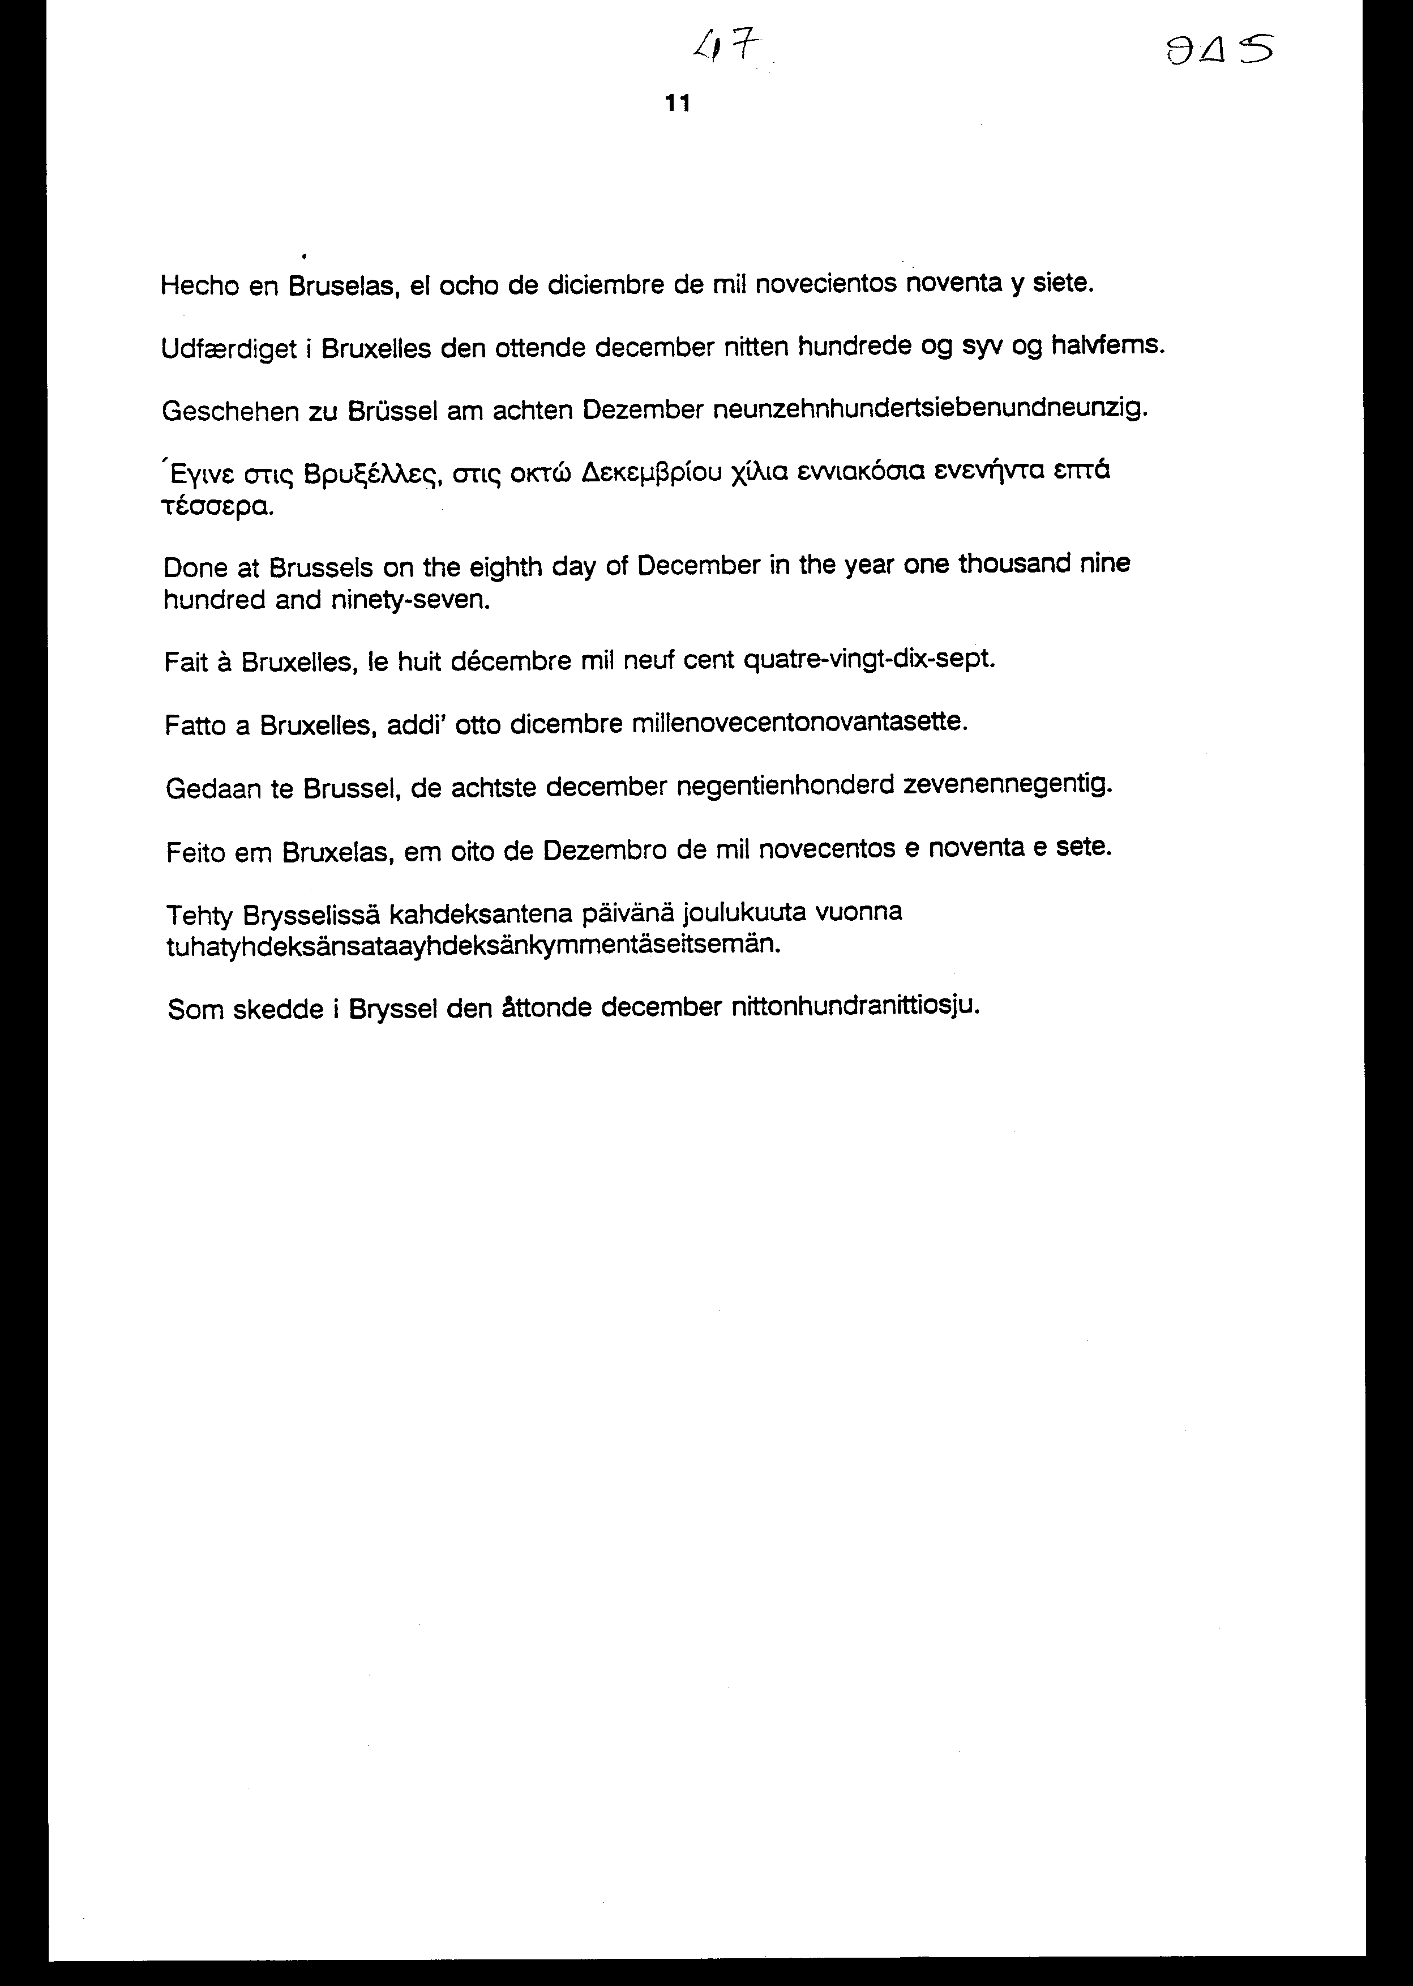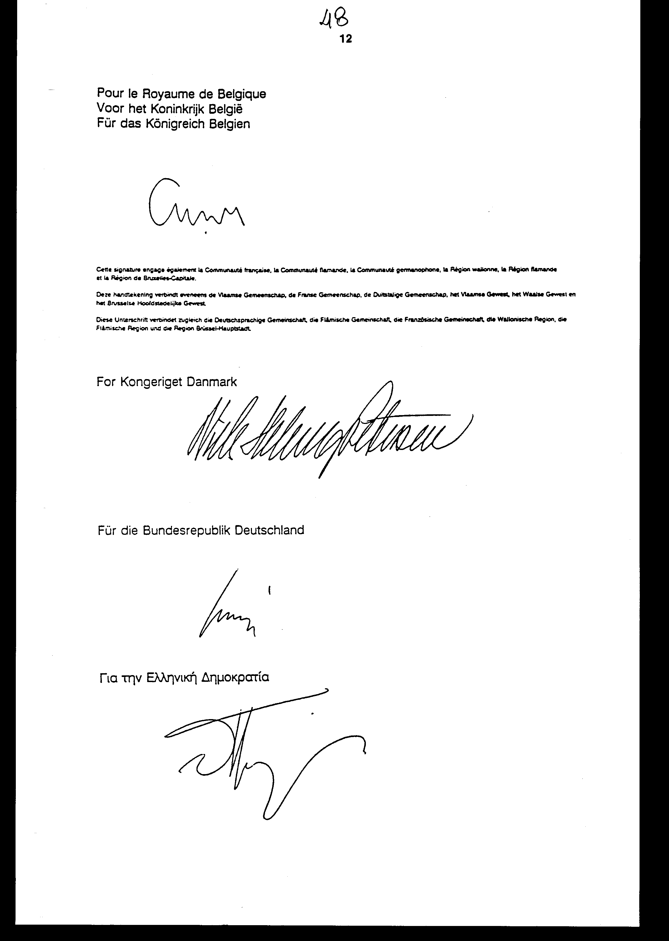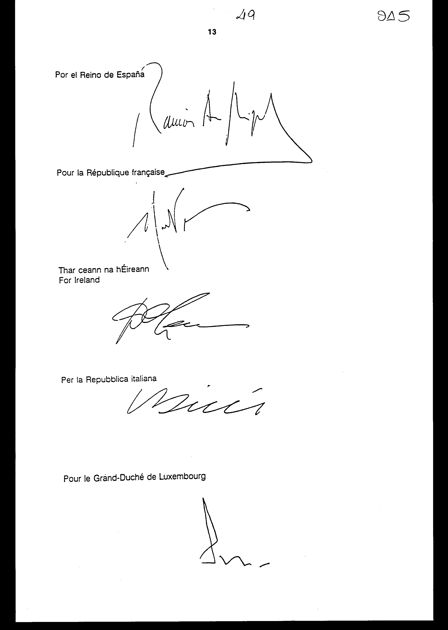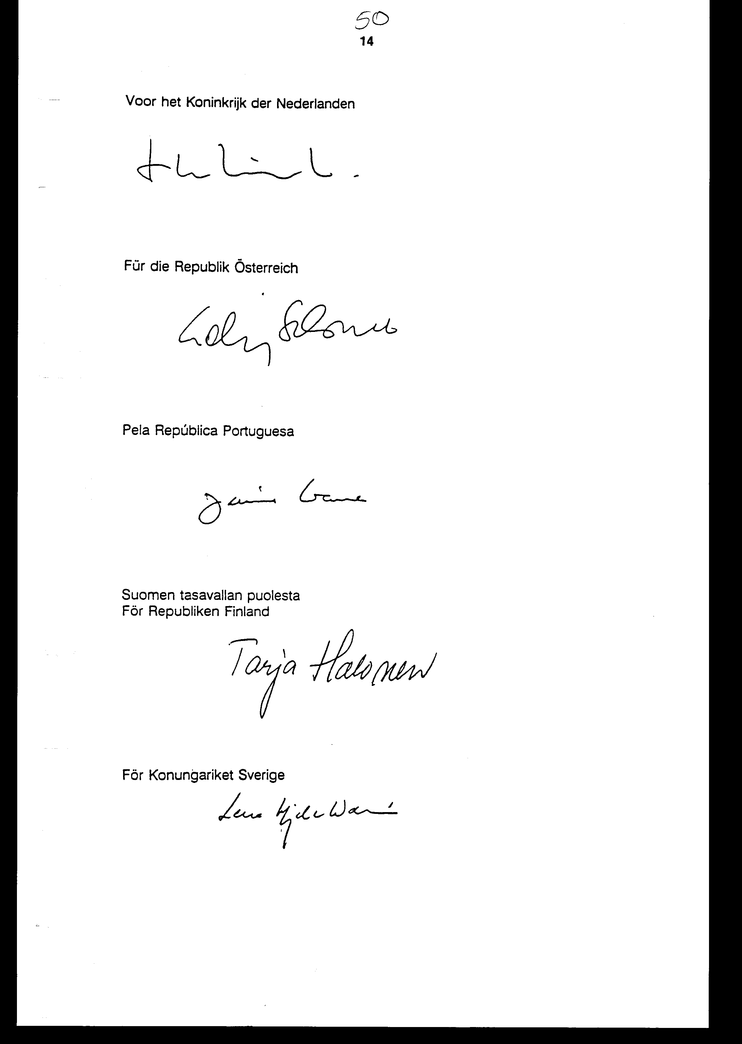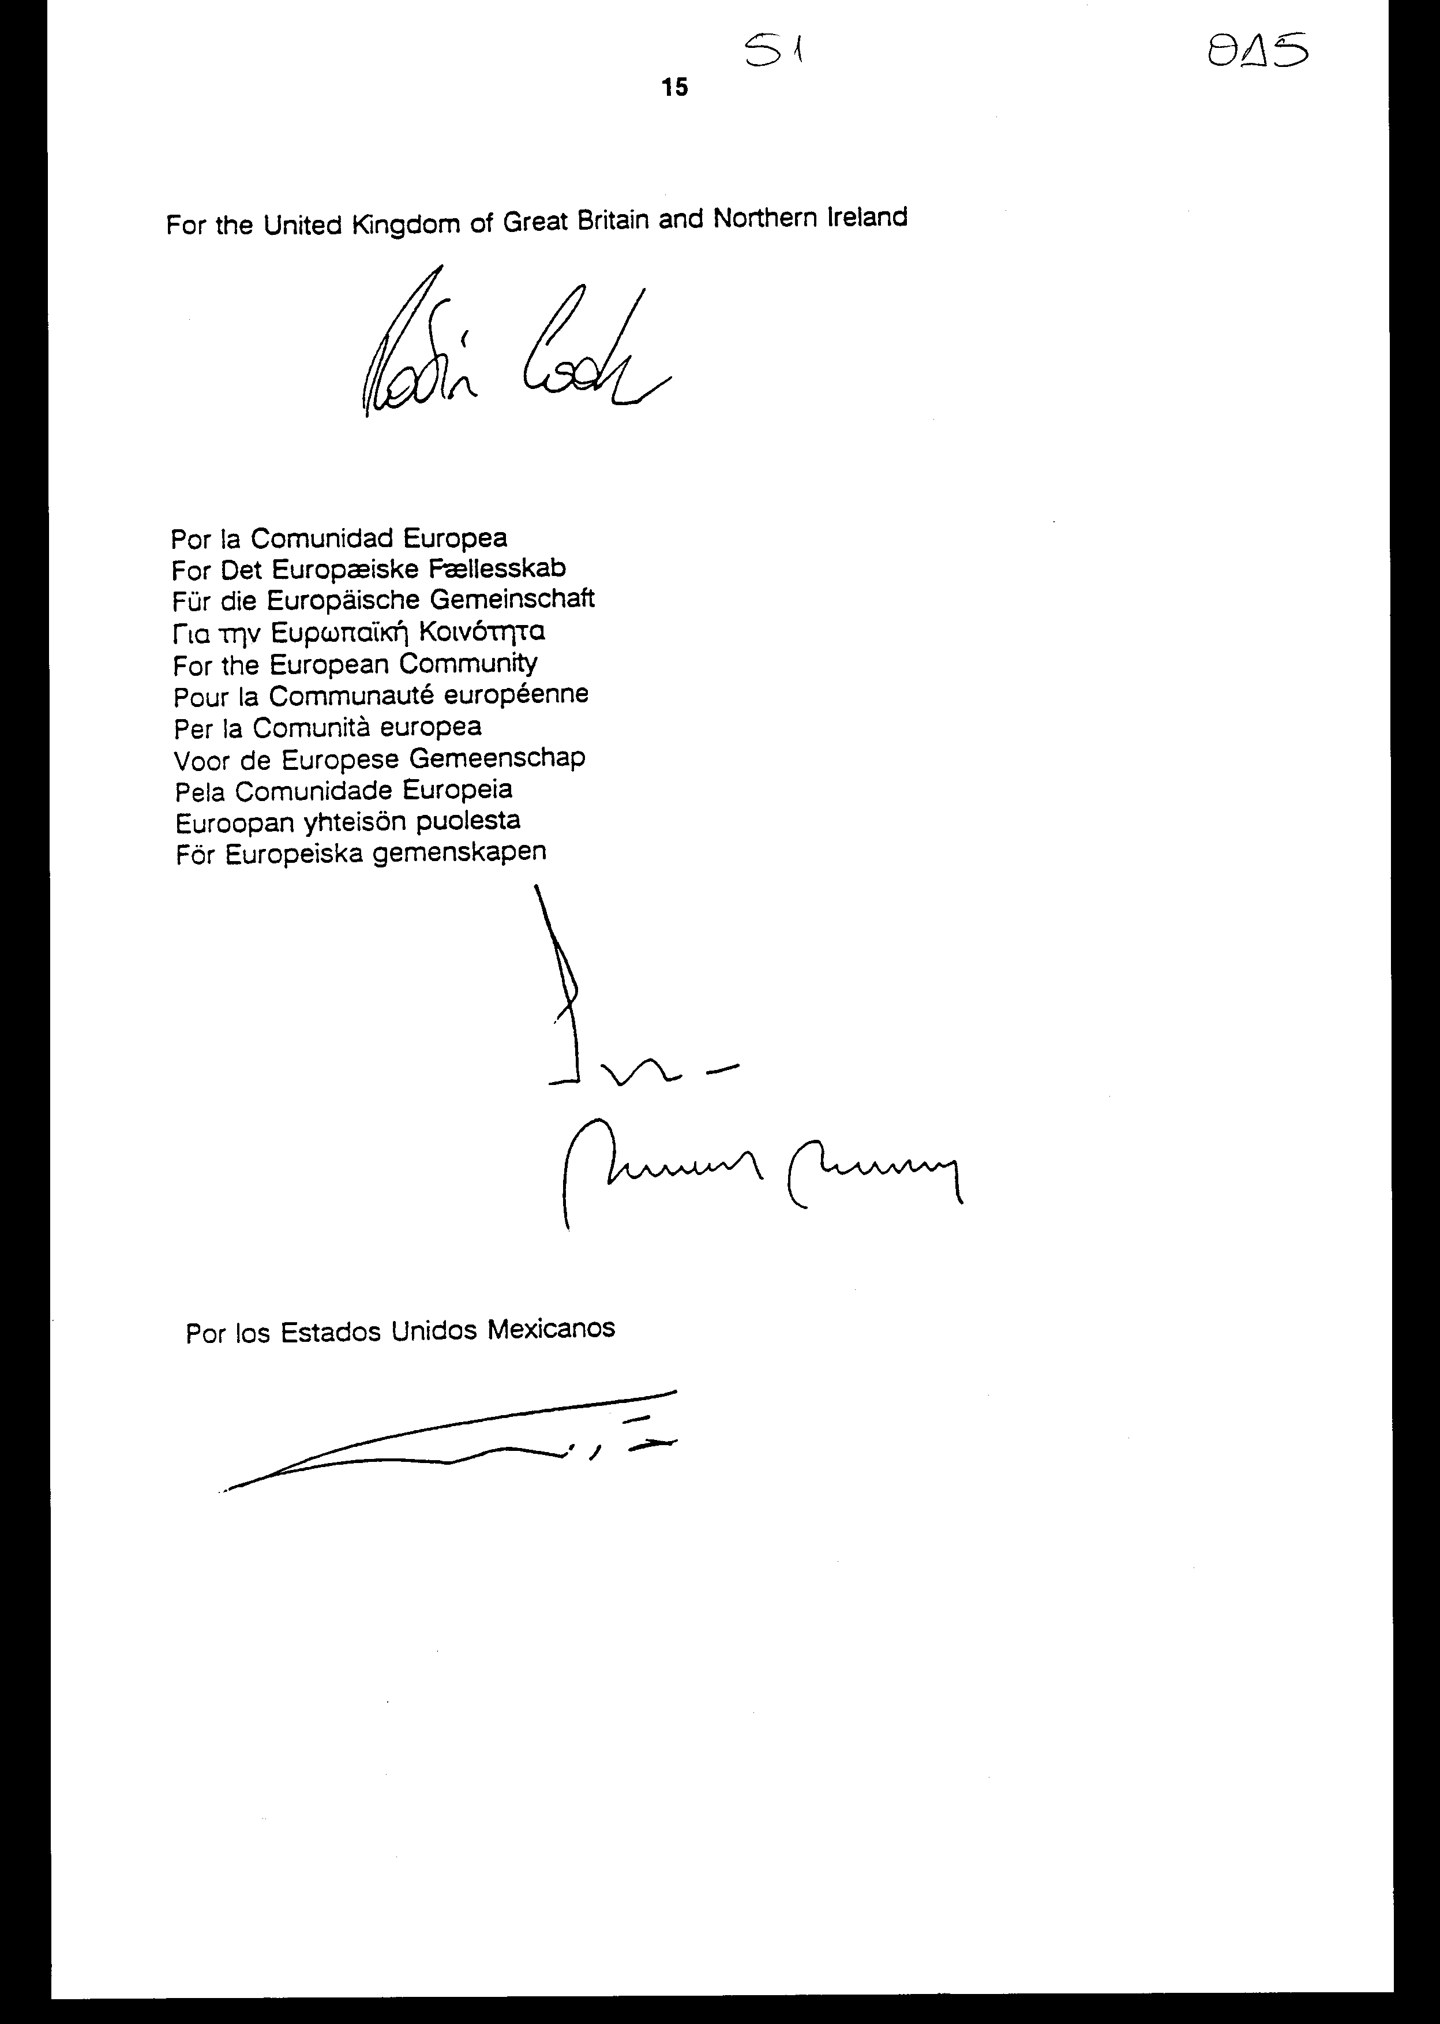
ΠΑΡΑΡΤΗΜΑ
ΠΡΟΣΤΑΣΙΑ ΠΡΟΣΩΠΙΚΩΝ ΔΕΔΟΜΕΝΩΝ ΠΟΥ ΑΝΑΦΕΡΟΝΤΑΙ ΣΤΟ ΑΡΘΡΟ 51
- Κατευθυντήριες γραμμές για τη διαχείριση μηχανογραφημένων φακέλων δεδομένων προσωπικού χαρακτήρα, όπως τροποποιήθηκαν από τη Γενική Συνέλευση των Ηνωμένων Εθνών στις 20 Νοεμβρίου 1990.
- Σύσταση του Συμβουλίου του Ο.Ο.Σ.Α. για τις κατευθυντήριες γραμμές που διέπουν την προστασία της ιδιωτικής ζωής και τις διασυνοριακές ροές των δε-
δομένων προσωπικού χαρακτήρα, της 23ης Σεπτεμβρίου 1980.
- Σύμβαση του Συμβουλίου της Ευρώπης για την προστασία των φυσικών προσώπων όσον αφορά την αυτόματη επεξεργασία δεδομένων προσωπικού χαρακτήρα, της 28ης Ιανουαρίου 1981.
- Οδηγία 95/46/ΕΚ του Ευρωπαϊκού Κοινοβουλίου και του Συμβουλίου, της 24ης Οκτωβρίου 1995, για την προστασία των φυσικών προσώπων έναντι της επεξεργασίας δεδομένων προσωπικού χαρακτήρα και για την ελεύθερη κυκλοφορία των δεδομένων αυτών.
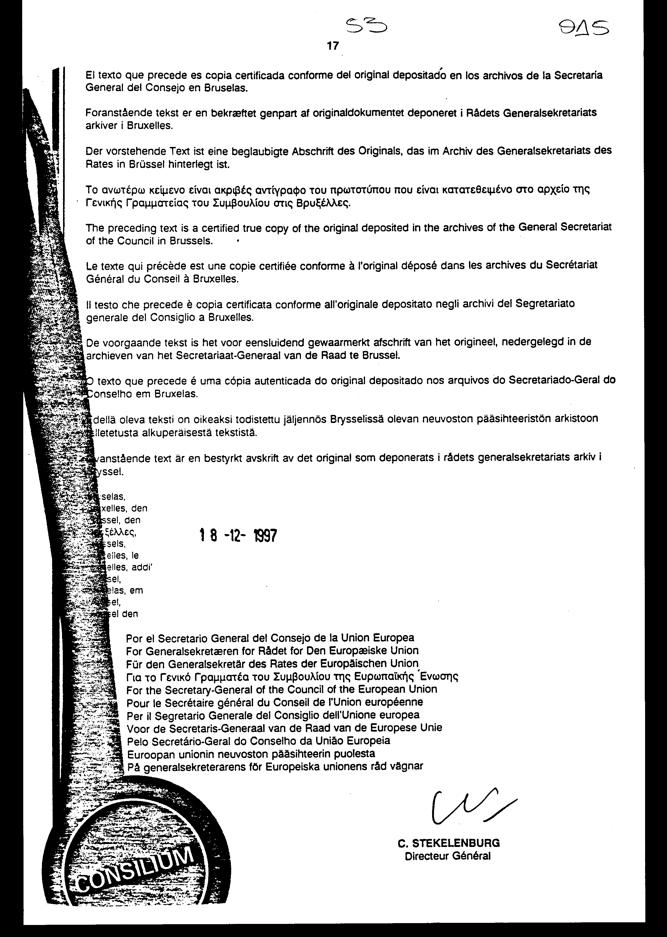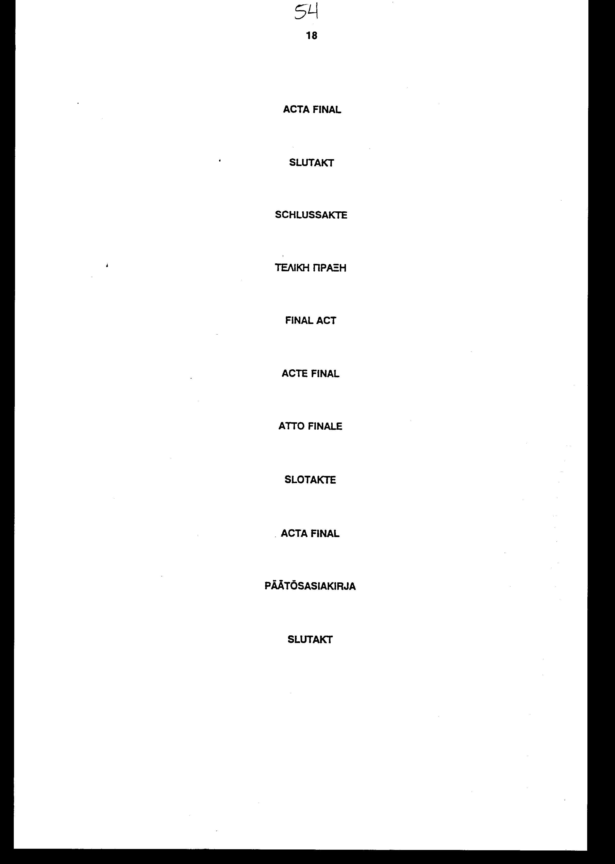
ΤΕΛΙΚΗ ΠΡΑΞΗ
Οι πληρεξούσιοι των Κρατών - Μελών της Κοινότητας και οι πληρεξούσιοι των Ηνωμένων Πολιτειών του Μεξικού εγκρίνουν την παρούσα Τελική Πράξη όσον αφορά την:
1) Συμφωνία για την οικονομική εταιρική σχέση, τον πολιτικό συντονισμό και τη συνεργασία μεταξύ της Ευρωπαϊκής Κοινότητας και των Κρατών-Μελών της, αφ' ενός, και των Ηνωμένων Πολιτειών του Μεξικού, αφ' ετέρου
2) Ενδιάμεση συμφωνία για το εμπόριο και τα συναφή θέματα μεταξύ της Ευρωπαϊκής Κοινότητας, αφ' ενός και των Ηνωμένων Πολιτειών του Μεξικού, αφ' ετέρου
3) Κοινή δήλωση της Ευρωπαϊκής Κοινότητας και των Κρατών-Μελών της και των Ηνωμένων Πολιτειών του Μεξικού.
(1)
Οι πληρεξούσιοι:
ΤΟΥ ΒΑΣΙΛΕΙΟΥ ΤΟΥ ΒΕΛΓΙΟΥ,
ΤΟΥ ΒΑΣΙΛΕΙΟΥ ΤΗΣ ΔΑΝΙΑΣ,
ΤΗΣ ΟΜΟΣΠΟΝΔΙΑΚΗΣ ΔΗΜΟΚΡΑΤΙΑΣ ΤΗΣ ΓΕΡΜΑΝΙΑΣ,
ΤΗΣ ΕΛΛΗΝΙΚΗΣ ΔΗΜΟΚΡΑΤΙΑΣ,
ΤΟΥ ΒΑΣΙΛΕΙΟΥ ΤΗΣ ΙΣΠΑΝΙΑΣ,
ΤΗΣ ΓΑΛΛΙΚΗΣ ΔΗΜΟΚΡΑΤΙΑΣ,
ΤΗΣ ΙΡΛΑΝΔΙΑΣ,
ΤΗΣ ΙΤΑΛΙΚΗΣ ΔΗΜΟΚΡΑΤΙΑΣ,
ΤΟΥ ΜΕΓΑΛΟΥ ΔΟΥΚΑΤΟΥ ΤΟΥ ΛΟΥΞΕΜΒΟΥΡΓΟΥ,
ΤΟΥ ΒΑΣΙΛΕΙΟΥ ΤΩΝ ΚΑΤΩ ΧΩΡΩΝ,
ΤΗΣ ΔΗΜΟΚΡΑΤΙΑΣ ΤΗΣ ΑΥΣΤΡΙΑΣ,
ΤΗΣ ΠΟΡΤΟΓΑΛΙΚΗΣ ΔΗΜΟΚΡΑΤΙΑΣ,
ΤΗΣ ΔΗΜΟΚΡΑΤΙΑΣ ΤΗΣ ΦΙΝΛΑΝΔΙΑΣ,
ΤΟΥ ΒΑΣΙΛΕΙΟΥ ΤΗΣ ΣΟΥΗΔΙΑΣ,
ΤΟΥ ΗΝΩΜΕΝΟΥ ΒΑΣΙΛΕΙΟΥ ΤΗΣ ΜΕΓΑΛΗΣ
ΒΡΕΤΑΝΙΑΣ ΚΑΙ ΤΗΣ ΒΟΡΕΙΟΥ ΙΡΛΑΝΔΙΑΣ,
Συμβαλλόμενα Μέρη της Συνθήκης περί ιδρύσεως της Ευρωπαϊκής Κοινότητας,
εφεξής καλούμενα "Κράτη-Μέλη", και
Η ΕΥΡΩΠΑΪΚΗ ΚΟΙΝΟΤΗΤΑ, εφεξής, "η Κοινότητα",
αφ' ενός, και
ΟΙ ΗΝΩΜΕΝΕΣ ΠΟΛΙΤΕΙΕΣ ΤΟΥ ΜΕΞΙΚΟΥ, εφεξής, "το Μεξικό"
αφ' ετέρου,
συνελθόντες στις Βρυξέλλες στις οκτώ Δεκεμβρίου χίλια εννιακόσια ενενήντα επτά για την υπογραφή της Συμφωνίας για την οικονομική εταιρική σχέση, τον πολιτικό συντονισμό και τη συνεργασία μεταξύ της Ευρωπαϊκής Κοινότητας και των Κρατών-Μελών της, αφ' ενός, και των Ηνωμένων Πολιτειών του Μεξικού, αφ' ετέρου, κατωτέρω αναφερόμενη ως "η Συμφωνία", ενέκριναν τα εξής κείμενα:
- Συμφωνία και παραρτήματα της.
Οι πληρεξούσιοι των Κρατών-Μελών και της Κοινότητας και οι πληρεξούσιοι του Μεξικού ενέκριναν τις κατωτέρω Κοινές Δηλώσεις που επισυνάπτονται στην παρούσα Τελική Πράξη:
- Κοινή Δήλωση Ευρωπαϊκής Ένωσης και Μεξικού για τον Πολιτικό Διάλογο (άρθρο 3 της Συμφωνίας)
- Κοινή Δήλωση για το Διάλογο σε κοινοβουλευτικό επίπεδο
- Κοινή ερμηνευτική δήλωση για το άρθρο 4 της Συμφωνίας
- Κοινή Δήλωση για το άρθρο 24 (3) της Συμφωνίας
- Κοινή Δήλωση για το άρθρο 35 της Συμφωνίας.
Οι πληρεξούσιοι του Μεξικού σημείωσαν τις κατωτέρω δηλώσεις της Ευρωπαϊκής Κοινότητας και/ή των Κρατών-Μελών αυτής, οι οποίες και επισυνάπτονται στην παρούσα Τελική Πράξη:
- Δήλωση για το άρθρο 11 της Συμφωνίας
- Δήλωση για το άρθρο 12 της Συμφωνίας.
Οι πληρεξούσιοι των Κρατών-Μελών και της Κοινότητας σημείωσαν την κατωτέρω δήλωση του Μεξικού, η οποία και επισυνάπτεται στην παρούσα Τελική Πράξη:
- Δήλωση για τον Τίτλο Ι της Συμφωνίας.

ΚΟΙΝΕΣ ΔΗΛΩΣΕΙΣ
ΚΟΙΝΗ ΔΗΛΩΣΗ ΕΥΡΩΠΑΪΚΗΣ ΕΝΩΣΗΣ ΚΑΙ ΜΕΞΙΚΟΥ
ΠΑ ΤΟΝ ΠΟΛΙΤΙΚΟ ΔΙΑΛΟΓΟ (ΑΡΘΡΟ 3)
1. Προοίμιο
Η Ευρωπαϊκή Ένωση, αφ' ενός, και το Μεξικό, αφ' ετέρου,
ΓΝΩΡΙΖΟΝΤΑΣ τους ιστορικούς, πολιτικούς, οικονομικούς και πολιτιστικούς δεσμούς και τους βαθείς δεσμούς φιλίας που υπάρχουν μεταξύ των λαών τους,
ΕΠΙΘΥΜΩΝΤΑΣ να ενισχύσουν τις πολιτικές και οικονομικές ελευθερίες που αποτελούν τη βάση των κοινωνιών των Κρατών-Μελών της Ευρωπαϊκής Ένωσης και του Μεξικού,
ΕΠΙΒΕΒΑΙΩΝΟΝΤΑΣ την αξία της ανθρώπινης αξιοπρέπειας, της προώθησης και της προστασίας των δικαιωμάτων του ανθρώπου ως τη βάση των δημοκρατικών κοινωνιών, καθώς και τον ουσιαστικό ρόλο των δημοκρατικών θεσμών που στηρίζονται στο κράτος δικαίου,
ΕΠΙΘΥΜΩΝΤΑΣ να ενισχύσουν την ειρήνη και τη διεθνή ασφάλεια σύμφωνα με τις αρχές που καθορίζονται στο Χάρτη των Ηνωμένων Εθνών,
ΕΝΔΙΑΦΕΡΟΜΕΝΟΙ για την περιφερειακή ολοκλήρωση ως μέσου για την προώθηση της διαρκούς και αρμονικής ανάπτυξης των πληθυσμών τους, με βάση τις αρχές της κοινωνικής προόδου και της αλληλεγγύης μεταξύ Μελών,
ΑΞΙΟΠΟΙΩΝΤΑΣ τις προτιμησιακές σχέσεις που έχουν καθιερωθεί με τη συμφωνία-πλαίσιο συνεργασίας που υπεγράφη μεταξύ της Κοινότητας και του Μεξικού το 1991,
ΥΠΕΝΘΥΜΙΖΟΝΤΑΣ τις αρχές που καθορίστηκαν στην Επίσημη Κοινή Δήλωση που υπεγράφη στο Παρίσι, στις 2 Μαΐου 1995, μεταξύ της Επιτροπής και του Συμβουλίου, αφ' ενός, και του Μεξικού, αφ' ετέρου,
ΑΠΟΦΑΣΙΣΑΝ να αναπτύξουν σχέσεις σε μια μακροπρόθεσμη προοπτική.
2. Στόχοι
Η Ευρωπαϊκή Ένωση και το Μεξικό θεωρούν ότι η καθιέρωση ενός ενισχυμένου πολιτικού διαλόγου αποτελεί το βασικό στοιχείο για την προβλεπόμενη οικονομική και πολιτική προσέγγιση, καθώς και αποφασιστικό παράγοντα προώθησης των αρχών που έχουν εξαγγελθεί στο προοίμιο της παρούσας δήλωσης.
Ο διάλογος θα στηρίζεται στην κοινή προσήλωση των Μερών στη δημοκρατία και στο σεβασμό των δικαιωμάτων του ανθρώπου, καθώς και στην επιθυμία τους να διατηρήσουν την ειρήνη και να καθιερώσουν μία δίκαιη και σταθερή διεθνή τάξη, σύμφωνα με το Χάρτη των Ηνωμένων Εθνών.
Θα έχει ως στόχο να αναπτύξει μεταξύ της Ευρωπαϊκής Ένωσης και του Μεξικού διαρκείς δεσμούς αλληλεγγύης, που θα συμβάλλουν στην εκατέρωθεν σταθερότητα και ευημερία, να προωθήσει τη διαδικασία περιφερειακής ολοκλήρωσης και να ευνοήσει ένα κλίμα κατανόησης και ανοχής μεταξύ των εκατέρωθεν πληθυσμών και πολιτισμών.
Ο διάλογος θα καλύπτει όλα τα θέματα που παρουσιάζουν αμοιβαίο ενδιαφέρον και θα επιδιώκει την εξεύρεση νέων μορφών συνεργασίας με κοινούς στόχους, ακόμη και μέσω κοινών πρωτοβουλιών σε διεθνές επίπεδο, ειδικότερα υπέρ της ειρήνης, της ασφάλειας και της περιφερειακής ανάπτυξης.
3. Μηχανισμοί διαλόγου
Ο πολιτικός διάλογος μεταξύ των Μερών θα διεξάγεται υπό μορφή επαφών, ανταλλαγής πληροφοριών και διαβουλεύσεων μεταξύ των διαφόρων φορέων του Μεξικού και της Ευρωπαϊκής Ένωσης, συμπεριλαμβανομένης της Ευρωπαϊκής Επιτροπής.
Θα λαμβάνει ιδίως χώρα:
- σε προεδρικό επίπεδο
- σε υπουργικό επίπεδο
- σε επίπεδο των ανωτέρων υπαλλήλων
- και με την καλύτερη δυνατή εκμετάλλευση της διπλωματικής οδού.
Προεδρικές σύνοδοι, οι λεπτομέρειες των οποίων θα αποφασίζονται από τα Μέρη, θα λαμβάνουν χώρα σε τακτά διαστήματα μεταξύ των ανώτατων αρχών των μερών.
Οι συναντήσεις σε υπουργικό επίπεδο, οι λεπτομέρειες των οποίων θα αποφασίζονται από τα Μέρη, θα λαμβάνουν χώρα σε τακτά διαστήματα σε επίπεδο Υπουργών Εξωτερικών.

ΚΟΙΝΗ ΔΗΛΩΣΗ ΓΙΑ ΤΟ ΔΙΑΛΟΓΟ ΣΕ
ΚΟΙΝΟΒΟΥΛΕΥΤΙΚΟ ΕΠΙΠΕΔΟ
Τα Μέρη κρίνουν σκόπιμο να θεσμοθετήσουν πολιτικό διάλογο σε κοινοβουλευτικό επίπεδο με επαφές μεταξύ του Ευρωπαϊκού Κοινοβουλίου και του Μεξικανικού Κογκρέσου (Βουλή και Γερουσία).

ΚΟΙΝΗ ΕΡΜΗΝΕΥΤΙΚΗ ΔΗΛΩΣΗ ΠΑ ΤΟ ΑΡΘΡΟ 4
Οι δεσμεύσεις που απορρέουν από το άρθρο 4 της παρούσας Συμφωνίας δεν ισχύουν μέχρις ότου εγκριθεί η απόφαση που αναφέρεται στο άρθρο 5, σε συμφωνία με το άρθρο 7 της παρούσας Συμφωνίας.

ΚΟΙΝΗ ΔΗΛΩΣΗ ΠΑ ΤΟ ΑΡΘΡΟ 24 (3)
Τα Μέρη επιβεβαιώνουν τις πολυμερείς υποχρεώσεις που έχουν αναλάβει στον τομέα των υπηρεσιών θαλάσσιων μεταφορών, ως μέλη του Π.Ο.Ε., λαμβάνοντας παράλληλα υπόψη και τις αντίστοιχες υποχρεώσεις τους που απορρέουν από τον Κώδικα του Ο.Ο.Σ.Α. σχετικά με την ελευθέρωση των άδηλων πράξεων.

ΚΟΙΝΗ ΔΗΛΩΣΗ ΣΧΕΤΙΚΑ ΜΕ ΤΟ ΑΡΘΡΟ 35
Τα Μέρη συμφωνούν να παράσχουν θεσμική υποστήριξη, σε πολυμερές επίπεδο, για την έγκριση, τη θέση σε ισχύ και την εφαρμογή του Διεθνούς Κώδικα Δεοντολογίας για την υπεύθυνη αλιεία.

ΜΟΝΟΜΕΡΕΙΣ ΔΗΛΩΣΕΙΣ
ΔΗΛΩΣΗ ΤΗΣ ΚΟΙΝΟΤΗΤΑΣ ΓΙΑ ΤΟ ΑΡΘΡΟ 11
Η Κοινότητα δηλώνει ότι, μέχρις ότου το Μικτό Συμβούλιο εγκρίνει τους κανόνες εφαρμογής για τον ανταγωνισμό που αναφέρονται στο άρθρο 11 παράγραφος 2, θα εξετάζει κάθε πρακτική που αντίκειται στο εν λόγω άρθρο βάσει των κριτηρίων των άρθρων 85, 86 και 92 της Συνθήκης περί ιδρύσεως της Ευρωπαϊκής Κοινότητας, και, για τα προϊόντα που καλύπτει η συνθήκη περί ιδρύσεως της Ευρωπαϊκής Κοινότητας Άνθρακα και Χάλυβα, των άρθρων 65 και 66 της εν λόγω συνθήκης, καθώς και των κοινοτικών κανόνων περί κρατικών ενισχύσεων, περιλαμβανομένου και του παραγωγού δικαίου.

ΔΗΛΩΣΗ ΤΗΣ ΚΟΙΝΟΤΗΤΑΣ ΚΑΙ ΤΩΝ ΚΡΑΤΩΝ-ΜΕΛΩΝ ΤΗΣ ΓΙΑ ΤΙΣ ΣΥΜΒΑΣΕΙΣ ΠΝΕΥΜΑΤΙΚΗΣ ΙΔΙΟΚΤΗΣΙΑΣ ΠΟΥ ΑΝΑΦΕΡΟΝΤΑΙ ΣΤΟ ΑΡΘΡΟ 12
Η Κοινότητα και τα Κράτη-Μέλη της κατανοούν ότι οι σχετικές πολυμερείς συμβάσεις για την πνευματική ιδιοκτησία που αναφέρονται στο άρθρο 12 παράγραφος 2 εδάφιο β', περιλαμβάνουν τουλάχιστον τις ακόλουθες:
- Σύμβαση της Βέρνης για την προστασία λογοτεχνικών και καλλιτεχνικών έργων (Πράξη Παρισίων, 1971, τροποποιηθείσα το 1979).
- Διεθνής Σύμβαση για την προστασία των καλλιτεχνών, ερμηνευτών ή εκτελεστών των παραγωγών φωνογραφημάτων και οργανισμών ραδιοφωνικής μετάδοσης (Ρώμη, 1961).
- Σύμβαση των Παρισίων για την προστασία της βιομηχανικής ιδιοκτησίας (Πράξη Στοκχόλμης, 1967, τροποποιηθείσα το 1979).
- Συνθήκη συνεργασίας όσον αφορά τα διπλώματα ευρεσιτεχνίας (Ουάσιγκτον, 1970, τροποποιηθείσα το 1979 και το 1984).
- Συμφωνία της Μαδρίτης σχετικά με τη διεθνή καταχώριση σημάτων (Πράξη Στοκχόλμης, 1967, τροποποιηθείσα το 1979).
- Πρωτόκολλο σχετικά με τη συμφωνία της Μαδρίτης για τη διεθνή καταχώριση των σημάτων (Μαδρίτη, 1989).
- Συμφωνία της Νίκαιας σχετικά με τη διεθνή ταξινόμηση αγαθών και υπηρεσιών με σκοπό την καταχώριση σημάτων (Γενεύη, 1977, τροποποιηθείσα το 1979).
- Συνθήκη της Βουδαπέστης για τη διεθνή αναγνώριση της κατάθεσης μικροοργανισμών με στόχο τη διαδικασία που αφορά τα διπλώματα ευρεσιτεχνίας (1977, τροποποιηθείσα το 1980).
- Διεθνής Σύμβαση για την προστασία νέων φυτικών ποικιλιών (UPOV) (Πράξη Γενεύης, 1991).
- Συνθήκη για το Δίκαιο των Σημάτων (Γενεύη, 1994).
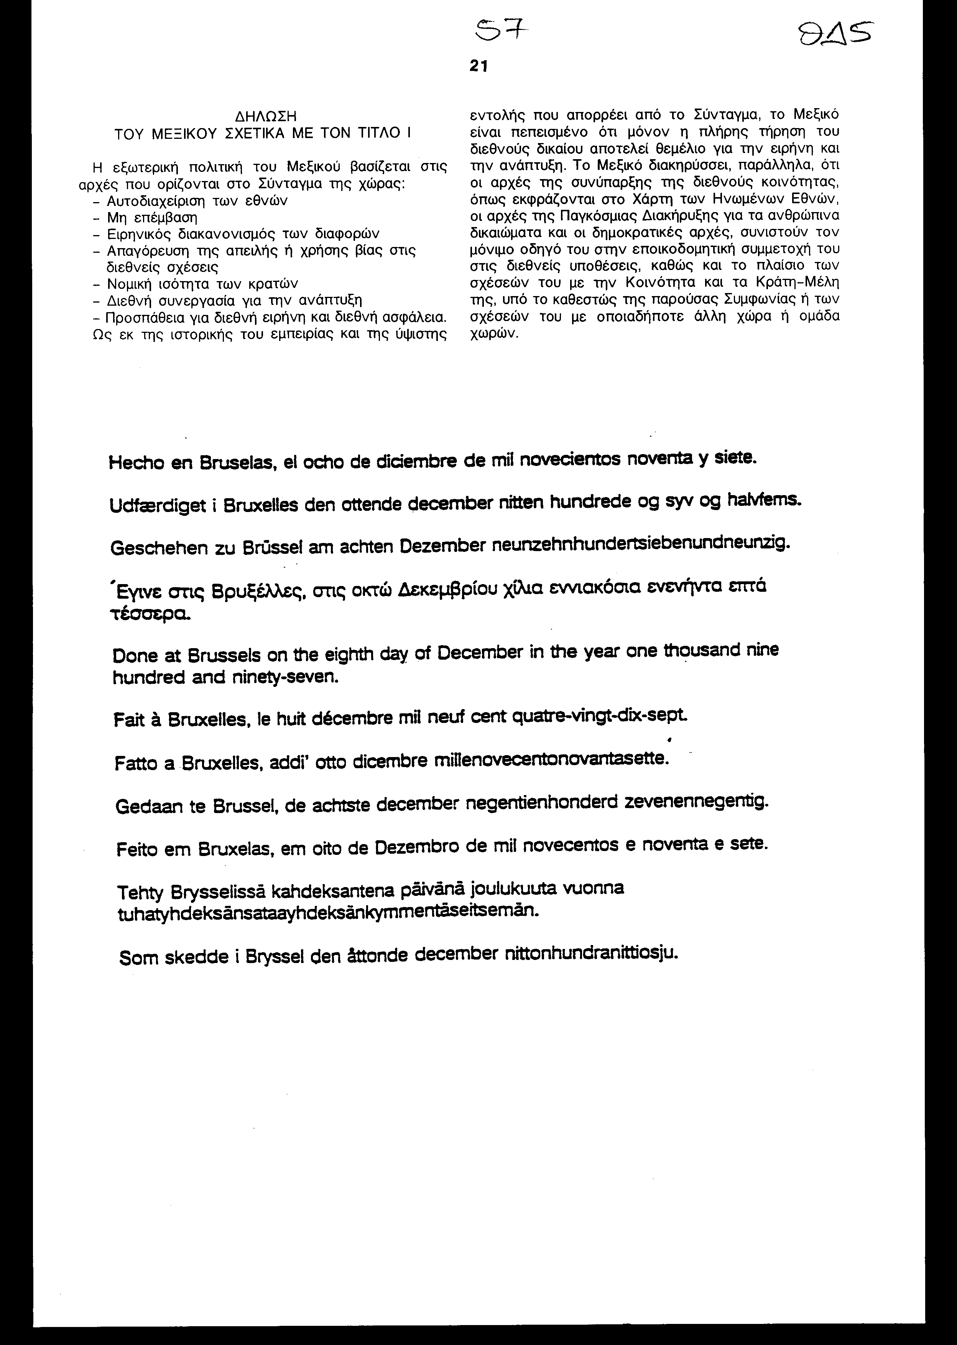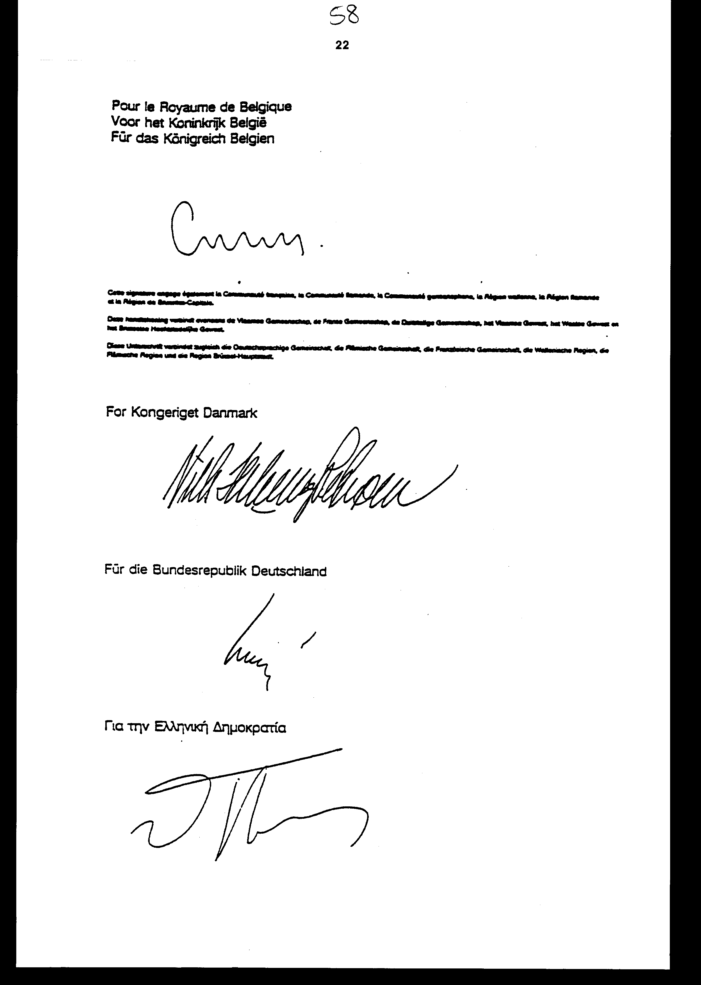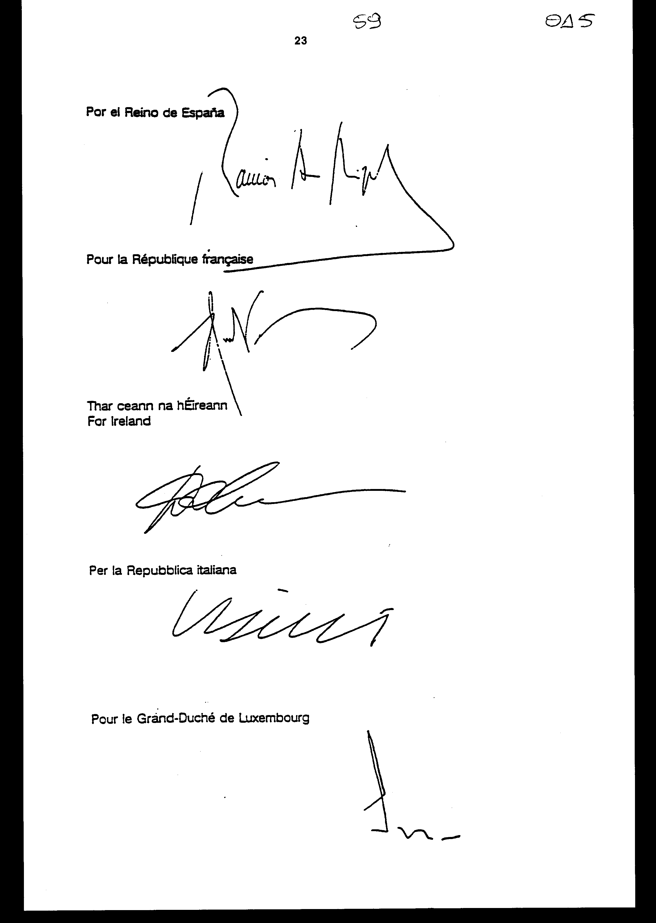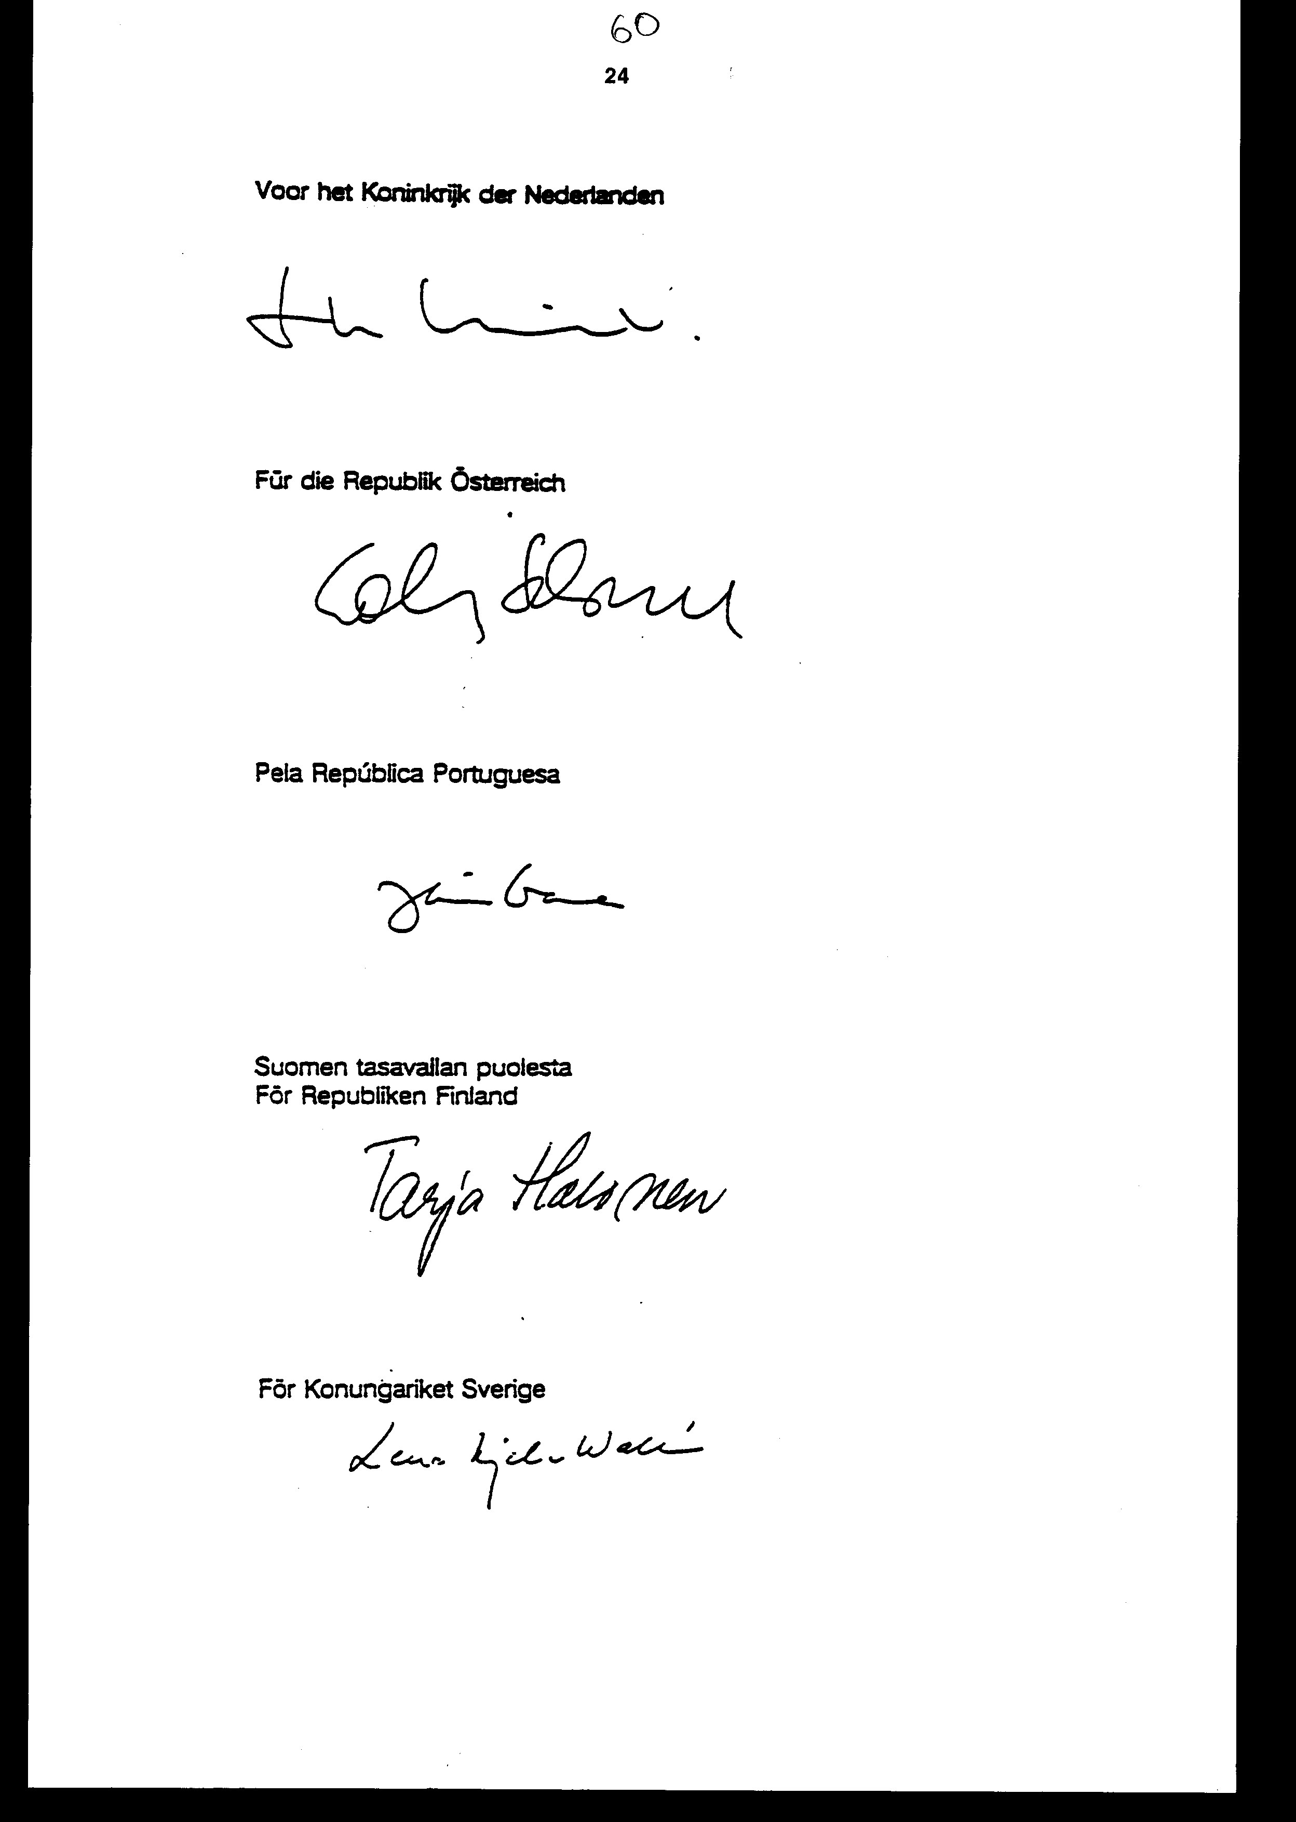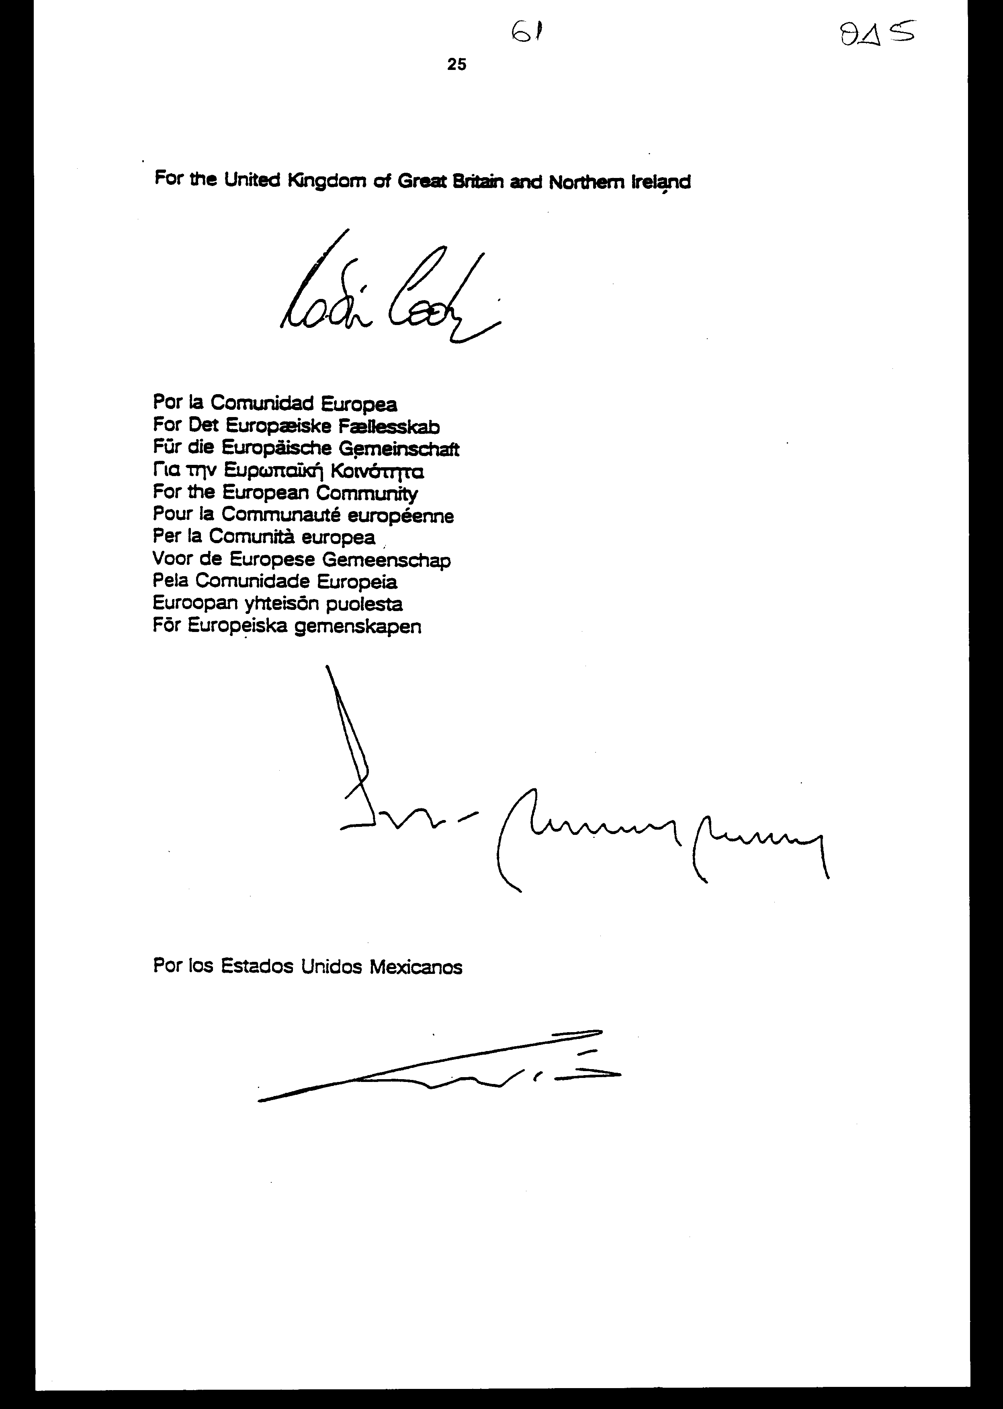
(2)
Ταυτόχρονα, οι πληρεξούσιοι της ΕΥΡΩΠΑΪΚΗΣ ΚΟΙΝΟΤΗΤΑΣ,
κατωτέρω αναφερόμενη ως "η Κοινότητα",
αφ' ενός,
και οι πληρεξούσιοι των ΗΝΩΜΕΝΩΝ ΠΟΛΙΤΕΙΩΝ ΤΟΥ ΜΕΞΙΚΟΥ, κατωτέρω αναφερόμενες ως "το Μεξικό",
αφ΄ ετέρου,
συνελθόντες στις Βρυξέλλες στις οκτώ Δεκεμβρίου χίλια εννιακόσια ενενήντα επτά για την υπογραφή της ενδιάμεσης συμφωνίας για το εμπόριο και τα συναφή θέματα μεταξύ της Ευρωπαϊκής Κοινότητας, αφ' ενός και των Ηνωμένων Πολιτειών του Μεξικού, αφ' ετέρου, κατωτέρω αναφερόμενη ως "η Συμφωνία", ενέκριναν το ακόλουθο κείμενο:
- τη Συμφωνία
Οι πληρεξούσιοι της Κοινότητας και του Μεξικού ενέκριναν την κατωτέρω κοινή δήλωση, η οποία και επισυνάπτεται στην παρούσα Τελική Πράξη:
- Κοινή ερμηνευτική δήλωση για το άρθρο 2 της Συμφωνίας.
Οι πληρεξούσιοι του Μεξικού σημείωσαν την κατωτέρω δήλωση της Κοινότητας, η οποία και επισυνάπτεται στην παρούσα Τελική Πράξη:
- Δήλωση της Ευρωπαϊκής Κοινότητας για το άρθρο 5 της Συμφωνίας:

ΚΟΙΝΗ ΕΡΜΗΝΕΥΤΙΚΗ ΔΗΛΩΣΗ ΓΙΑ ΤΟ ΑΡΘΡΟ 2
Οι υποχρεώσεις που απορρέουν από το άρθρο 2 της παρούσας Συμφωνίας δεν ισχύουν μέχρις ότου εγκριθεί η απόφαση που αναφέρεται στο άρθρο 3.

ΔΗΛΩΣΗ ΤΗΣ ΕΥΡΩΠΑΪΚΗΣ ΚΟΙΝΟΤΗΤΑΣ ΓΙΑ ΤΟ ΑΡΘΡΟ 5
Η Κοινότητα δηλώνει ότι, μέχρις ότου το Μικτό Συμβούλιο εγκρίνει τους κανόνες εφαρμογής για τον ανταγωνισμό που αναφέρονται στο άρθρο 5 παράγραφος 2, θα εξετάζει κάθε πρακτική που αντίκειται στο εν λόγω άρθρο βάσει των κριτηρίων των άρθρων 85, 86 και 92 της Συνθήκης περί ιδρύσεως της Ευρωπαϊκής Κοινότητας, και, για τα προϊόντα που καλύπτει η Συνθήκη περί ιδρύσεως της Ευρωπαϊκής Κοινότητας Άνθρακα και Χάλυβα, των άρθρων 65 και 66 της εν λόγω συνθήκης, καθώς και των κοινοτικών κανόνων περί κρατικών ενισχύσεων, περιλαμβανομένου και του παραγώγου δικαίου.
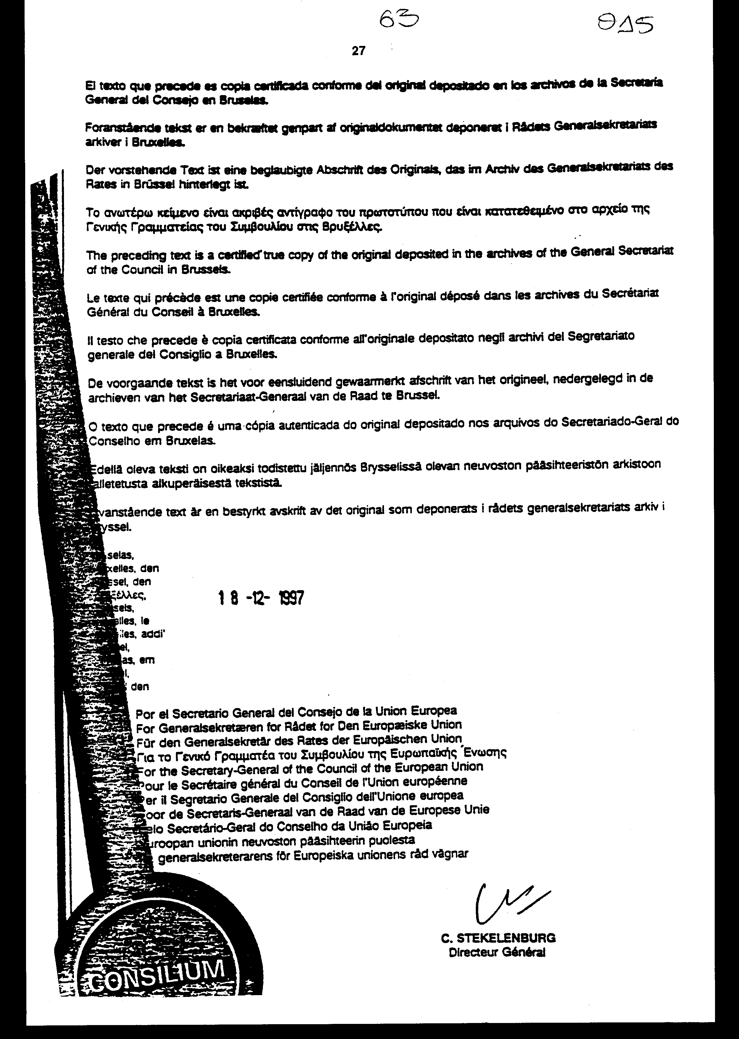
Άρθρο δεύτερο
Η ισχύς του παρόντος νόμου αρχίζει από τη δημοσίευση του στην Εφημερίδα της Κυβερνήσεως και της Συμφωνίας που κυρώνεται από την πλήρωση των προϋποθέσεων του άρθρου 60 παρ. 2 αυτής.
Αθήνα,………1999
Ο ΠΡΟΕΔΡΟΣ ΤΗΣ ΒΟΥΛΗΣ
ΑΠΟΣΤΟΛΟΣ ΧΡ. ΚΑΚΛΑΜΑΝΗΣ

Ο ΓΕΝΙΚΟΣ ΓΡΑΜΜΑΤΕΑΣ ΤΗΣ ΒΟΥΛΗΣ Ο ΠΡΟΪΣΤΑΜΕΝΟΣ ΤΗΣ
ΔΙΕΥΘΥΝΣΗΣ
ΝΟΜΟΘΕΤΙΚΟΥ ΕΡΓΟΥ
α.α.
ΠΑΝΑΓΙΩΤΗΣ Θ. ΤΖΩΡΤΖΟΠΟΥΛΟΣ ΙΩΑΝΝΗΣ ΖΩΓΡΑΦΟΣ

